GOBIERNO AUTÓNOMO DESCENTRALIZADO MUNICIPAL DEL CANTÓN MEJÍA

1.- DIAGNÓSTICO INSTITUCIONAL

MODELO DE GESTIÓN DE LA COMPETENCIA TTTSV TIPO B

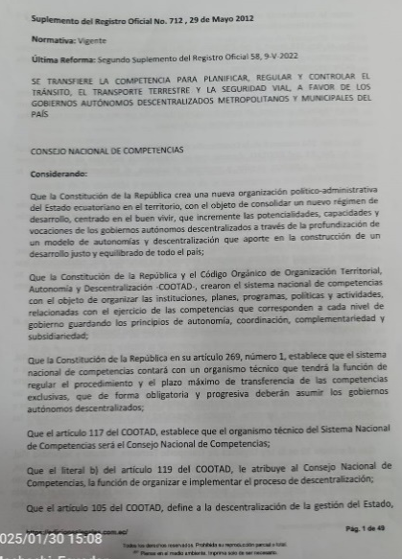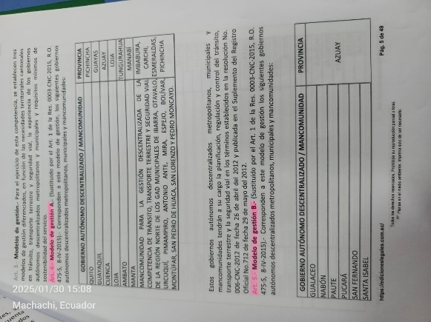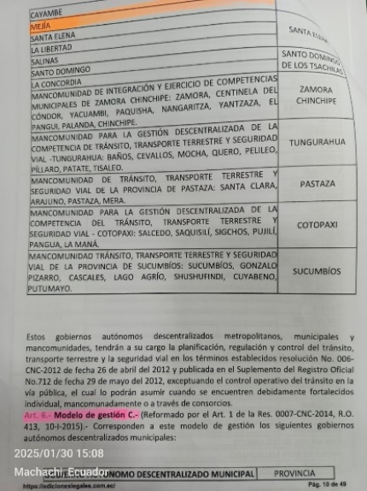

PERÍODO DE EVALUACIÓN (2021-2022-2023) 2021-2022-2023

FECHA DE LLENADO DE LA FICHA 12/11/2024
Página WEB / Municipio / Unidad Administrativa TTTSV www.municipiodemejia.gob.ec



  - ¿Qué institucionalidad o modelo de gestión tiene para el ejercicio de la competencia del TTTSV?
Dirección Municipal
  - Información del delegado a completar la matriz
DEYSI KARINA PACHACAMA VELASQUEZ
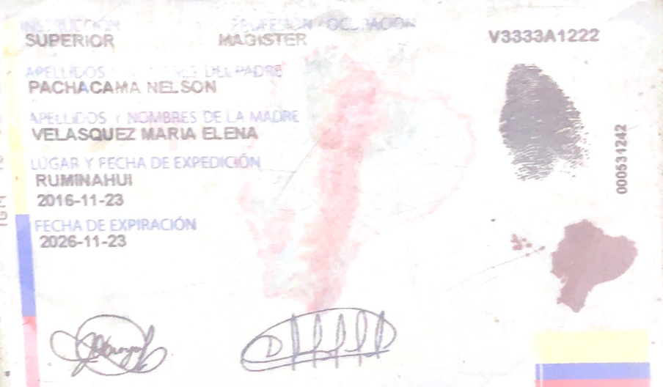
1.2.2. Cargo que desempeña DIRECTORA DE MOVILIDAD Y TRANSPORTE

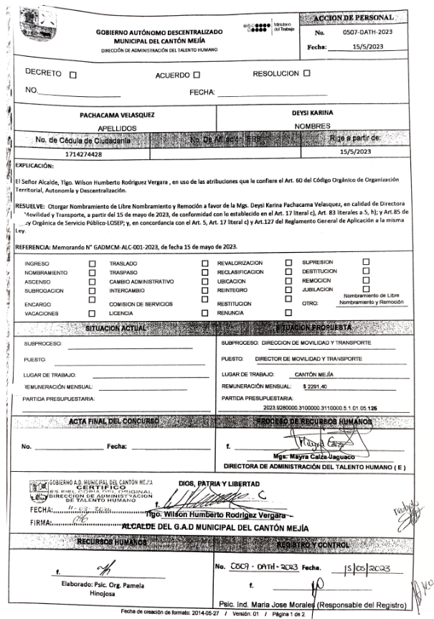
1.2.3. Correo electrónico pachacama.velasquez@gmail.com
1.2.4. Número celular 09-94743930
1.2.5. Número telefónico del Municipio o Unidad Administrativa TTTSV 02-2389250 EXT 581-582-583
1.2.6. Dirección del Municipio o Unidad Administrativa TTTSV CALLE BARRIGA Y PASAJE LA CHORRERA
1.3 ¿Cuenta con profesionales con títulos en la rama del Transporte, Tránsito o Seguridad Vial?
1.3.1 En Transporte SI
ALEX ALDAIR ASIMBAYA ALVARADO
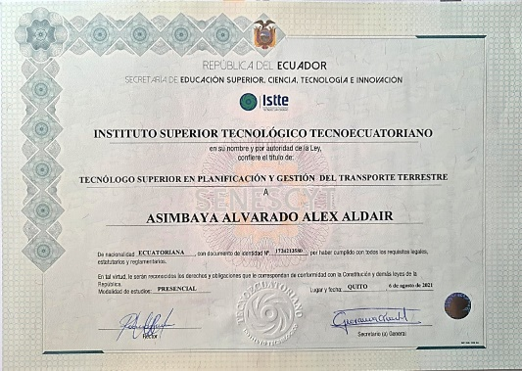
1.4. ¿Dispone de instalaciones para la prestación de los siguientes servicios
1.4.1 Oficina para matriculación vehicular CALLE BARRIGA Y PASAJE LA CHORRERA
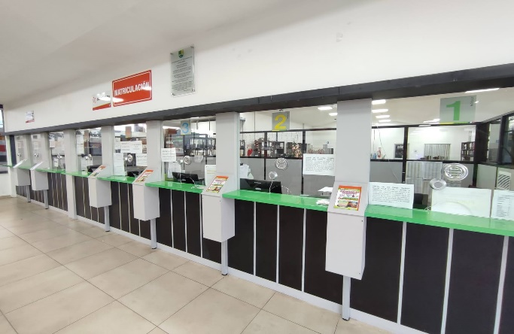

1.4.2 Centro de Revisión Técnica Vehicular
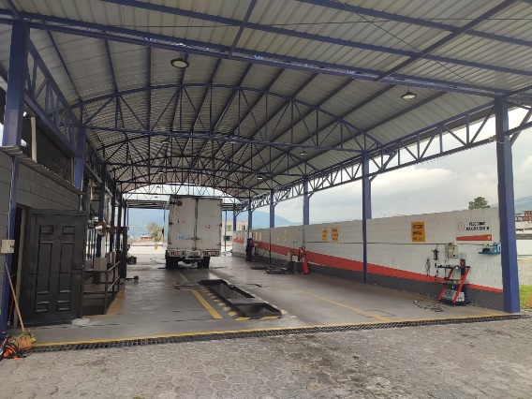

1.4.3 Patio de retención de vehículos
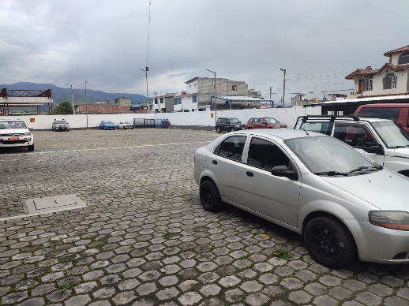
1.4.4 Centro Integrado de Gestión de la Movilidad
1.4.5 Parque de educación vial
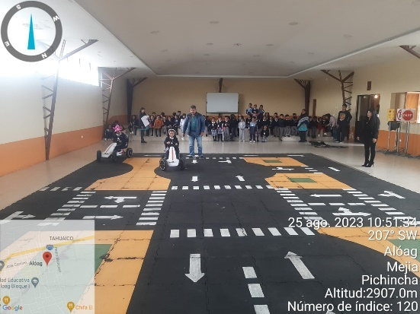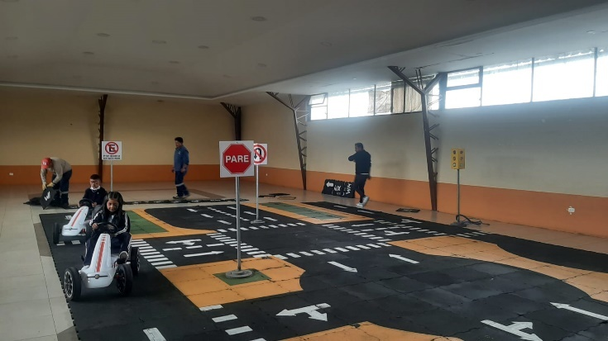
1.5. Sobre la disposición de herramientas tecnológicas para la gestión de los servicios de la competencia
1.5.3 ¿Dispone de herramientas para planificar el tránsito?
- ORDENANZA QUE REGULA LA GESTIÓN DE MOVILIDAD Y DEL TRANSPORTE TERRESTRE, TRÁNSITO Y SEGURIDAD VIAL EN EL CANTÓN MEJÍA; Registro Oficial No. 101, 31 de enero del 2014 (Reformada el 01 de julio del 2014)
- ORDENANZA QUE REGULA LOS SITIOS DE ESTACIONAMIENTO EN EL CANTÓN MEJÍA
- LEY ORGANICA DE TRANSPORTE TERRESTRE TRÁNSITO Y SEGURIDAD VIAL
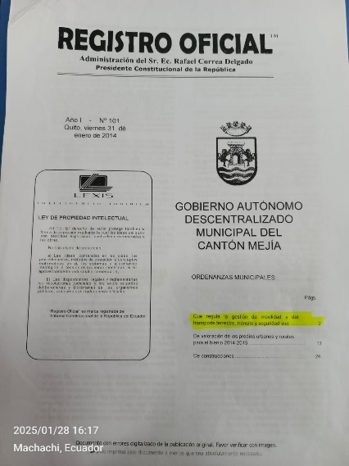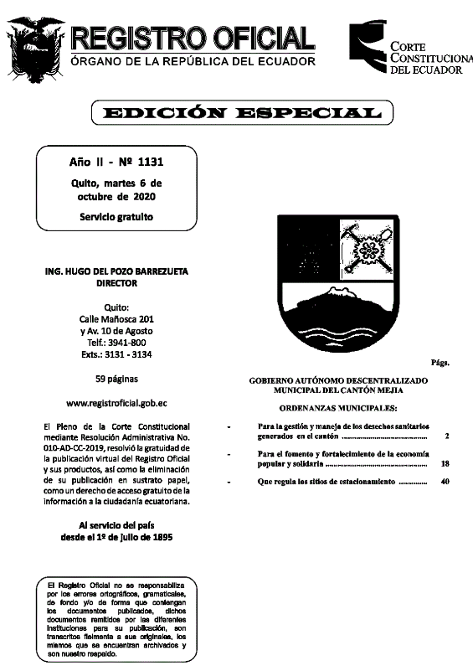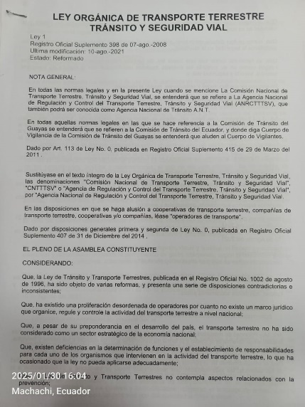
1.5.4 ¿Dispone de un sistema integrado de semaforización?
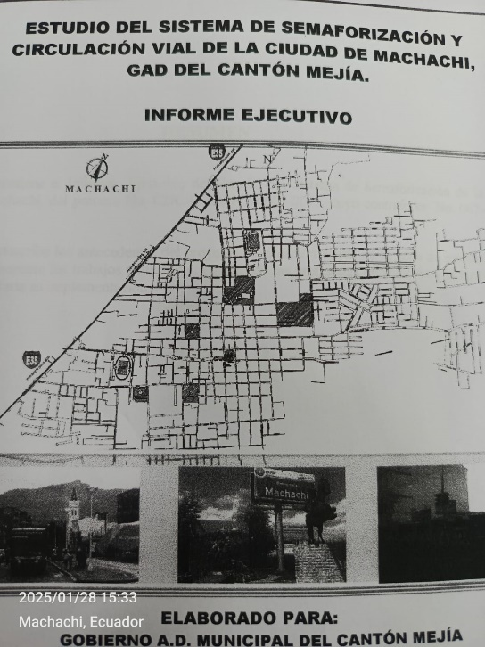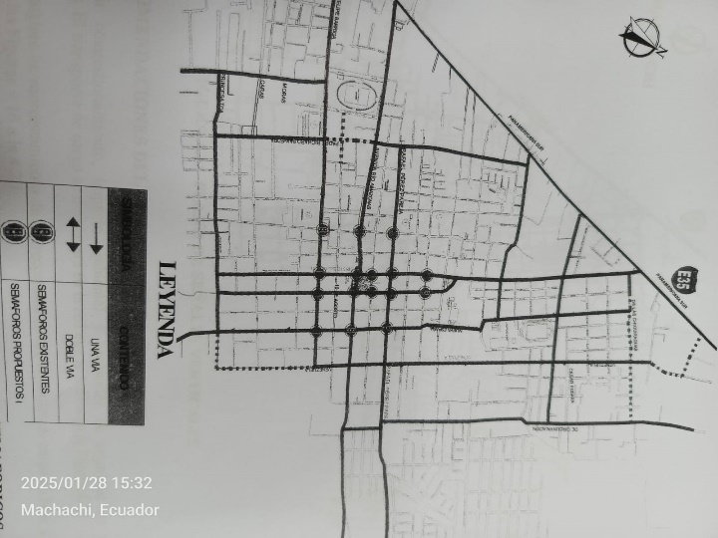
1.6.- Sobre la disposición de contar con sistemas automatizados para llevar los procesos de contabilidad
SISTEMA INFORMÁTICO GLOBAL GAD
1.6.1. ¿Cuenta con sistemas automatizados para llevar los procesos de contabilidad de los procesos y subprocesos de títulos habilitantes?
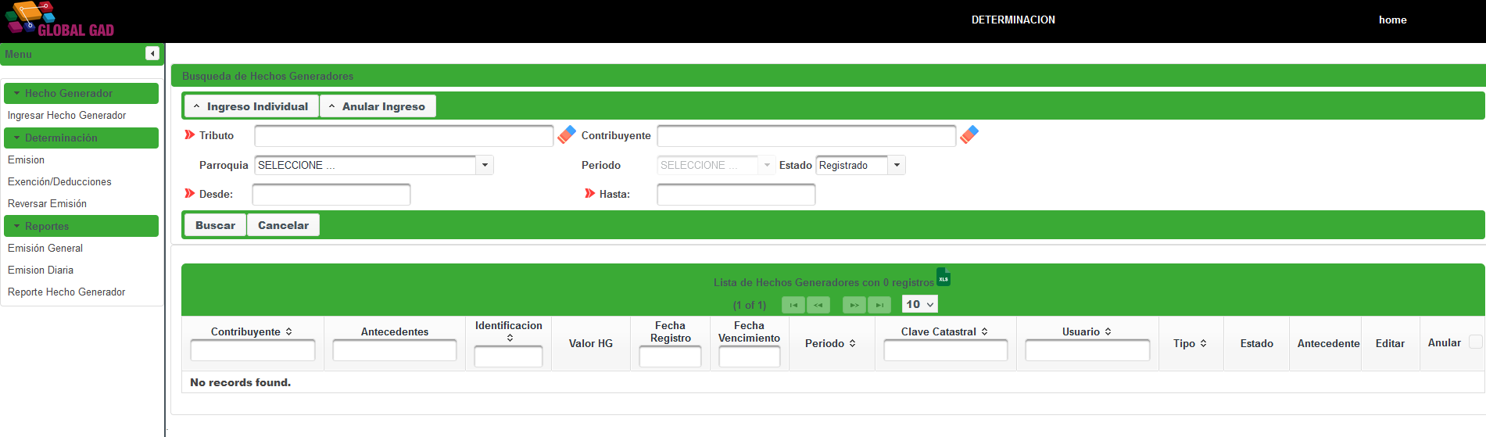
1.6.1.1. Proveedor de los sistemas.
GLOBAL GAD._ Municipio del Cantón Mejía
AXIS 4.0.- Agencia Nacional de Tránsito
1.6.2. ¿Cuenta con sistemas automatizados para llevar los procesos de contabilidad de los procesos y subprocesos de matriculación vehicular?

1.6.2.1. Proveedor de los sistemas.

GLOBAL GAD._ Municipio del Cantón Mejía
AXIS 4.0.- Agencia Nacional de Tránsito

1.7.1.¿Cuenta con sistemas automatizados para llevar los procesos de facturación y recaudación de los procesos y subprocesos de títulos habilitantes?
GLOBAL GAD._ Municipio del Cantón Mejía

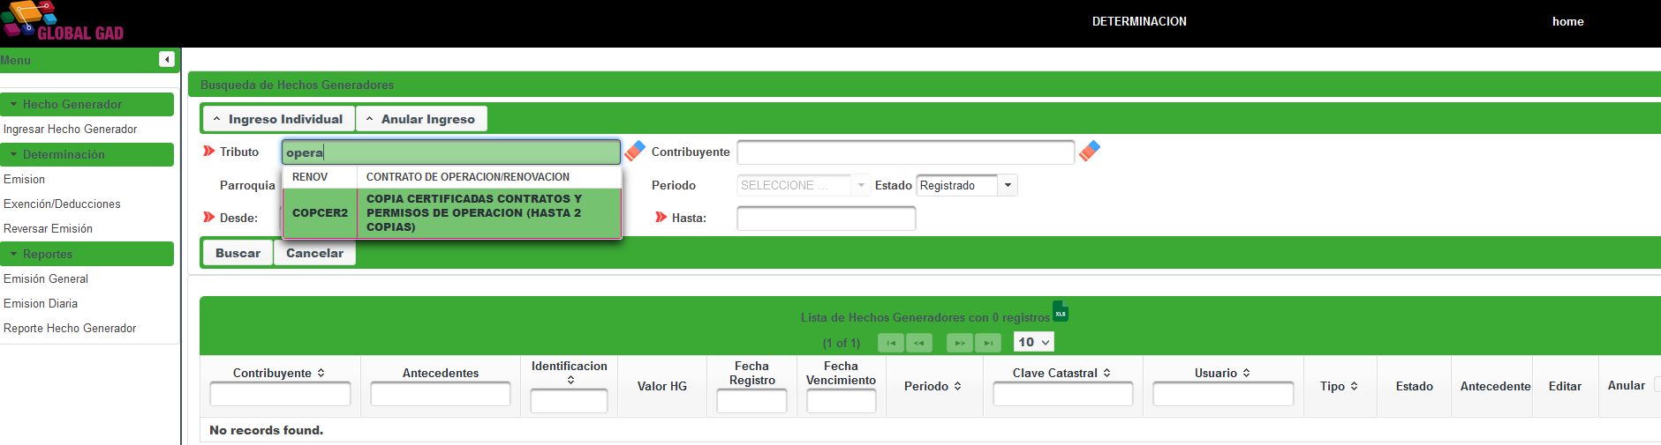
1.7.1.1. Proveedor de los sistemas.
GLOBAL GAD._ Municipio del Cantón Mejía
1.7.2. ¿Cuenta con sistemas automatizados para llevar los procesos de facturación y recaudación de los proceso y subprocesos de matriculación vehicular?

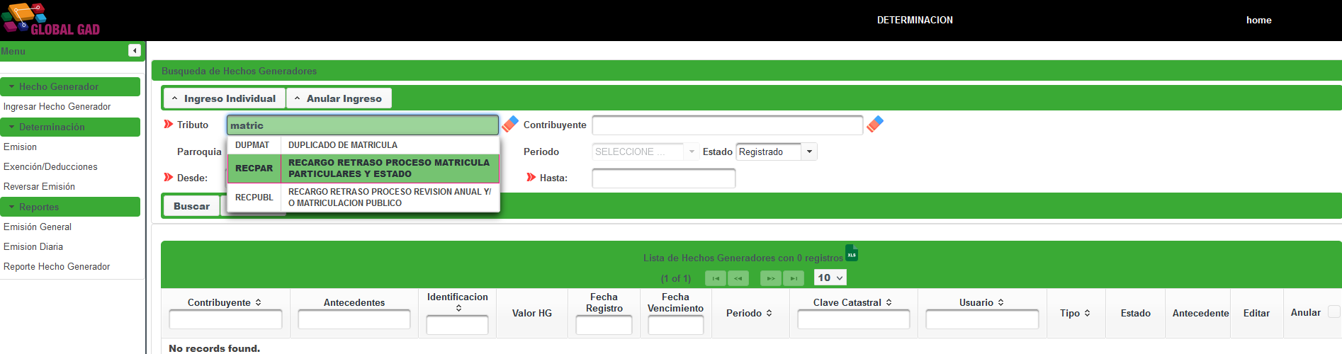

1.7.2.1. Proveedor de los sistemas.
GLOBAL GAD._ Municipio del Cantón Mejía
1.8.1. Cuenta con manuales y guías para la operación y mantenimiento de los sistemas de los procesos y subprocesos de títulos habilitantes

MANUAL DE PROCESOS DE TÍTULOS HABILITANTES
ADMINISTRACIÓN 2023-2027

1.8.2. Cuenta con manuales y guías para la operación y mantenimiento de los sistemas de los procesos y subprocesos de matriculación vehicular

MANUAL DE PROCESOS DE MATRICULACIÓN VEHICULAR
ADMINISTRACIÓN 2023-2027

1.9.1. ¿Cuenta con un sistema de medición de la percepción de la CALIDAD DE SERVICIO de los servicios prestados a los usuarios en los procesos y subprocesos de títulos habilitantes y matriculación vehicular?
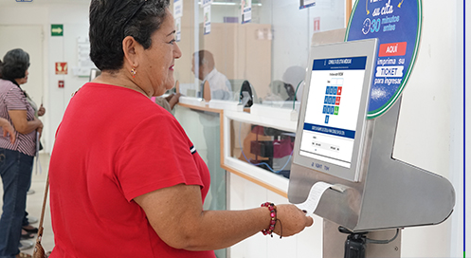

1.10.1. ¿Dispone de un registro o catastro digital en su cantón de vehículos en general? (Nota: Considere que el catastro vehicular debe contener: marca, modelo, número de chasis y otros datos de los vehículos, debe ser considerado el sistema de matriculación de ANT)
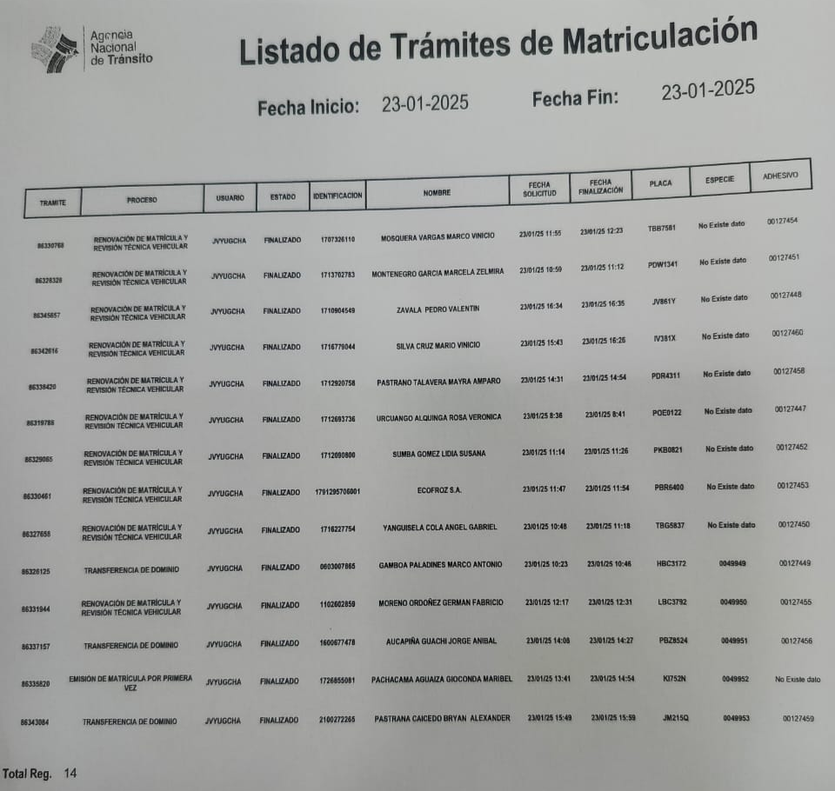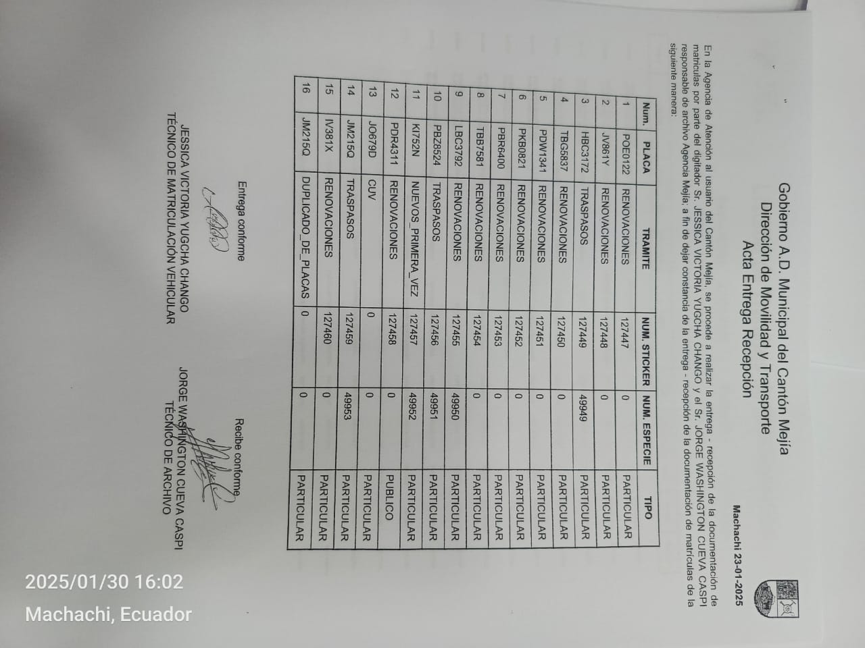
1.10.2.¿Dispone de un registro o catastro en su cantón de señalización de tránsito horizontal, vertical y de semaforización?
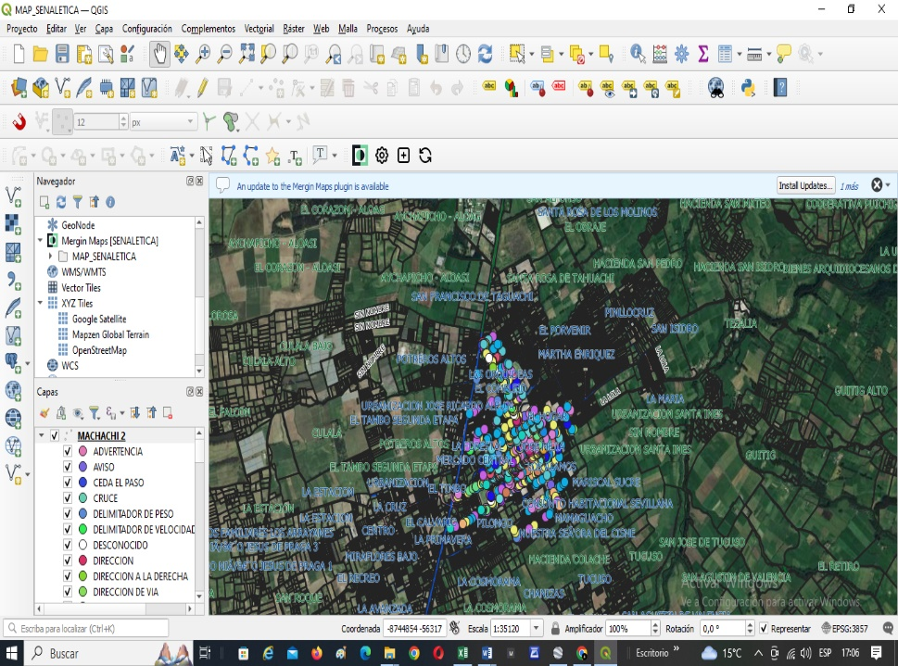

1.10.3. ¿Dispone de un registro o catastro en su cantón de vehículos de Transporte Público Intracantonal?
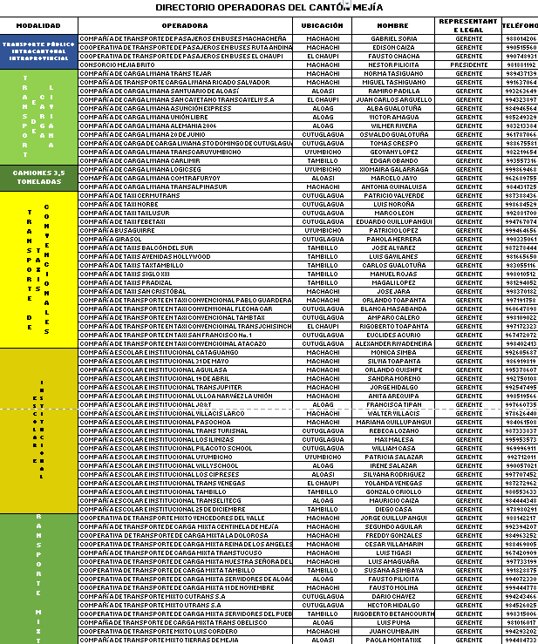
1.10.4. ¿Dispone de un registro o catastro en su cantón de vehículos de Transporte Comercial (taxis, escolar e institucional, carga liviana)?
1.11. ¿ Se brinda por parte de la Unidad Administrativa de la gestión de la competencia de TTTSV capacitación a los operadores de transportes?
1.11.1 Capacitación a operadores de transporte
ACOSO, MANEJO IRA, SPPAT
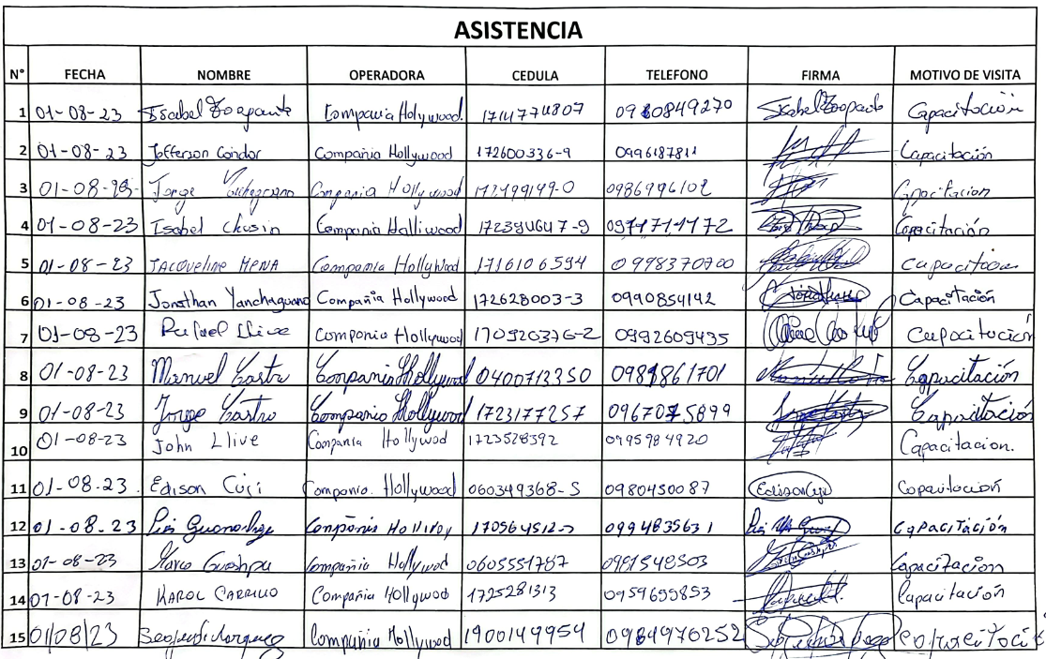
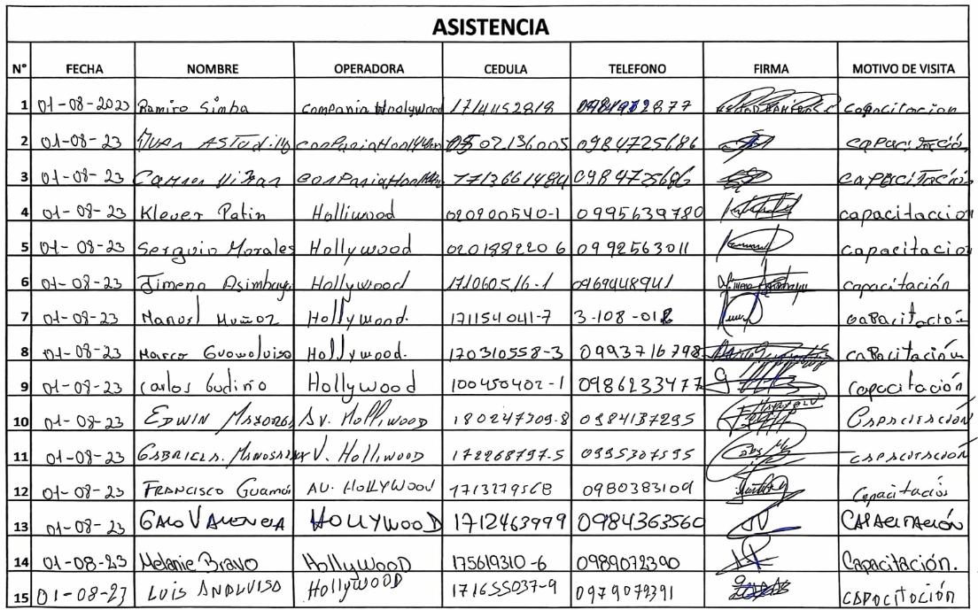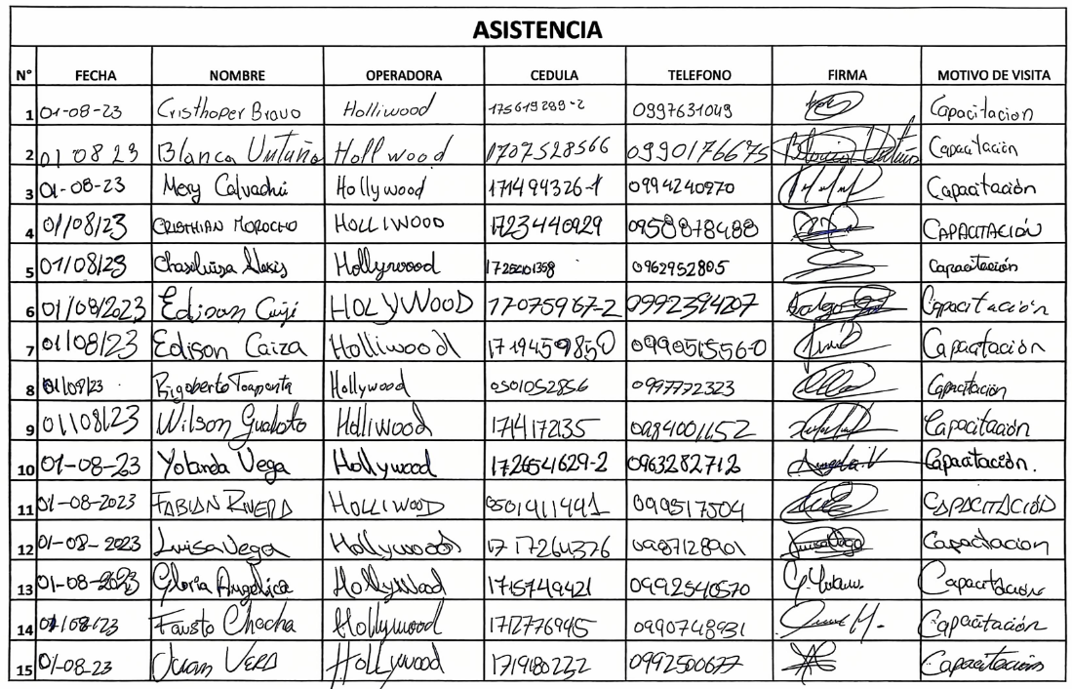
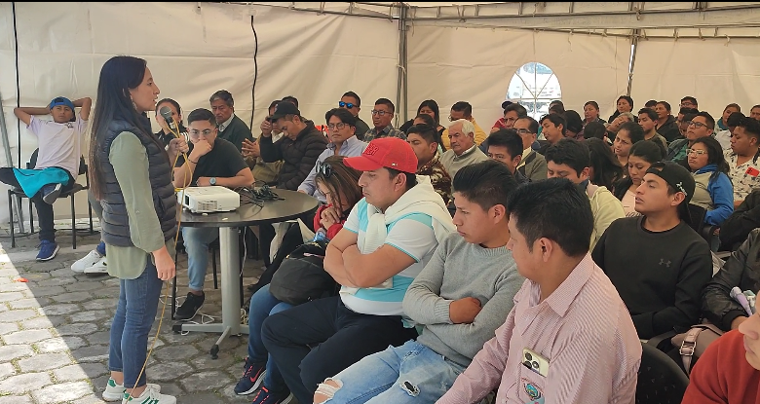
1.12. ¿Los empleados de la Unidad Administrativa de la gestión de la competencia de TTTSV son capacitados periódicamente?
SI
1.12 Capacitación a empleados de Unidad Administrativa de TTTSV
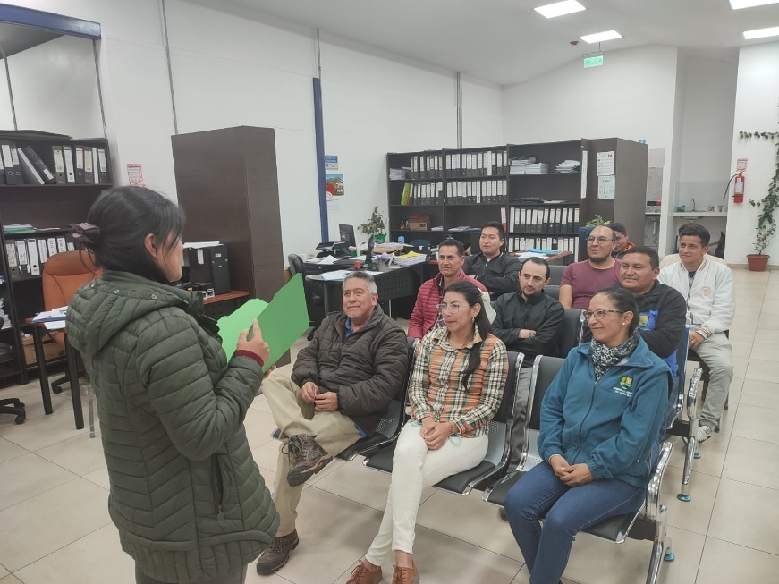
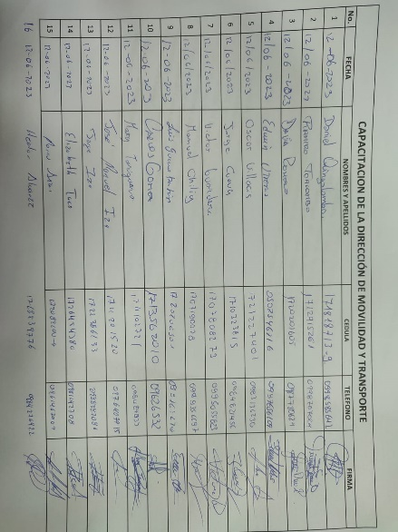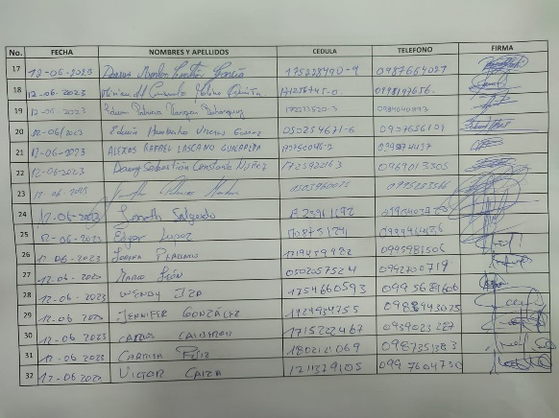
1 Normativa relacionada en general de la competencia de TTTSV
1.13. ¿Ha recibido asistencia técnica o capacitación en TTTSV de organismos nacionales y/o internacionales?
SI
1.13 Asistencia técnica de organismos
- CONTRALORIA GENERAL DEL ESTADO
- SERVICIO NACIONAL DE CONTARTACIÓN PÚBLICA

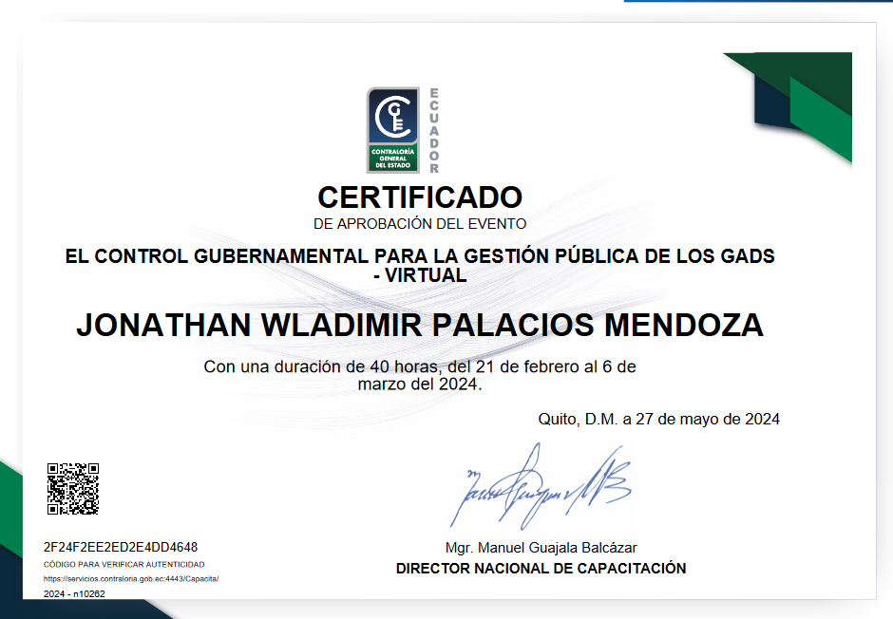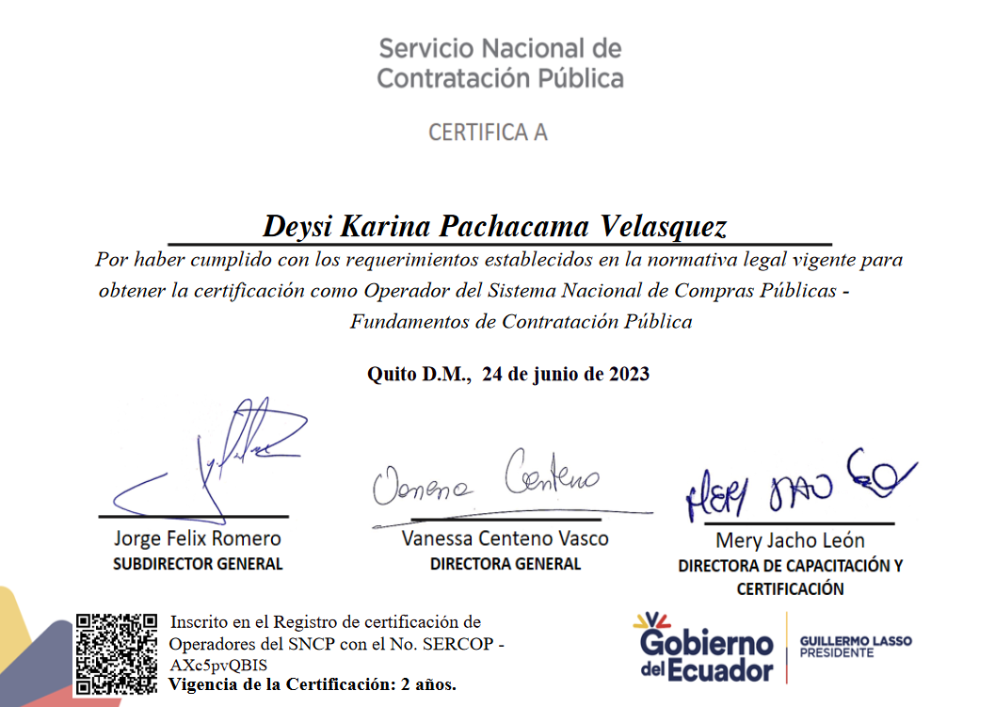

1.14. ¿Sobre el destino o asignación de recursos / inversiones para las competencias de TTTSV
1.14.1. ¿Se ha destinado o asignado recursos / inversiones para la competencia de TTTSV en año 2023?
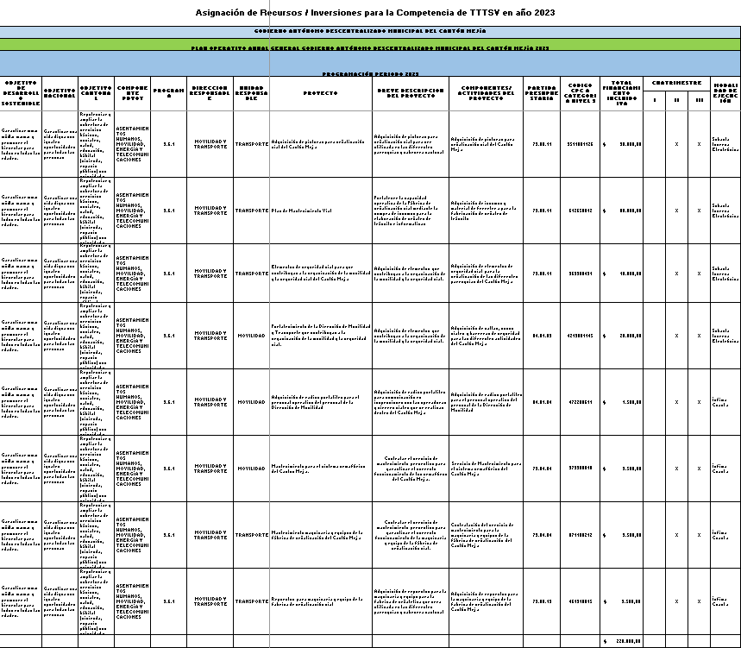

2.- Información administrativa
2.1 PLANIFICACIÓN ESTRATÉGICA
2.1.1¿Dispone la unidad administrativa de TTSV de los lineamientos estratégicos (misión, visión, valores y principios para el servicio) que orienta a su gestión?
SI
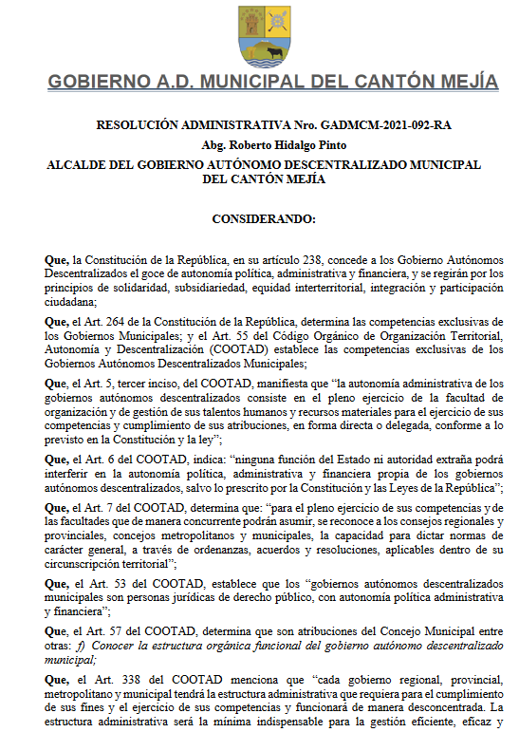
2.1.1.1 Año actualización
02-01-2022
2.1.2¿Dispone la unidad administrativa de TTSV de un Reglamento Orgánico Funcional?
SI
2.1.2.1 Año actualización
02-01-2022
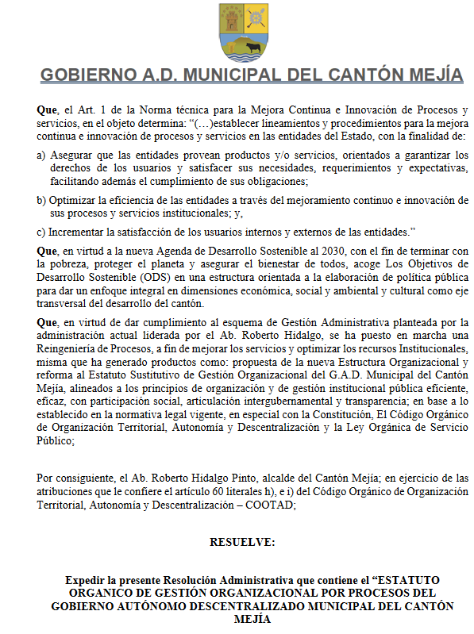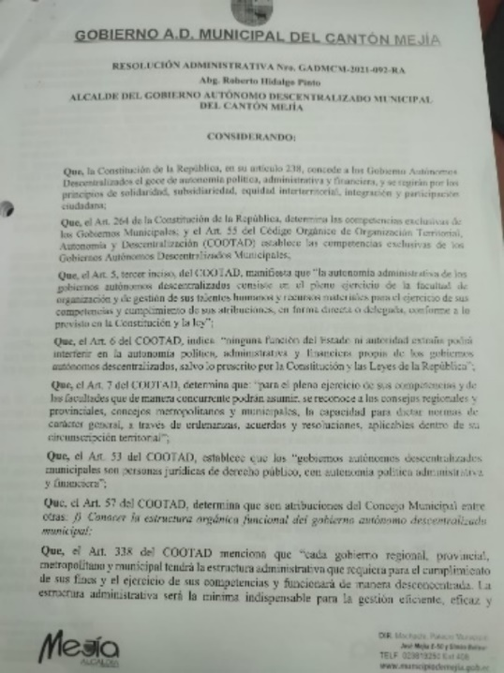
2.1.3¿Dispone la unidad administrativa de TTSV de un Reglamento Interno?
SI
2.1.3.1 Año actualización
01-06-2022
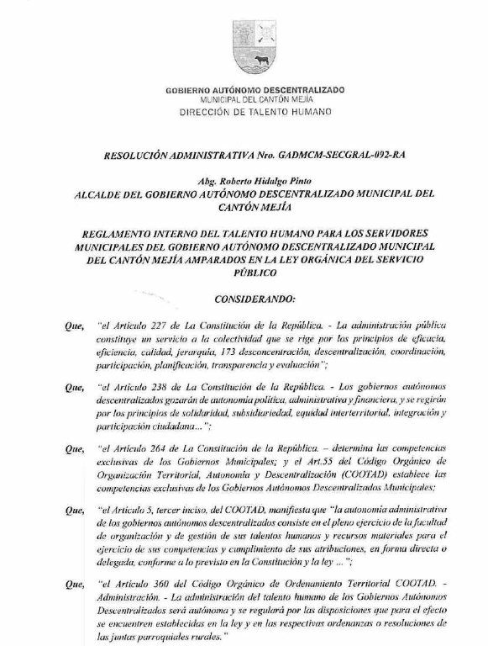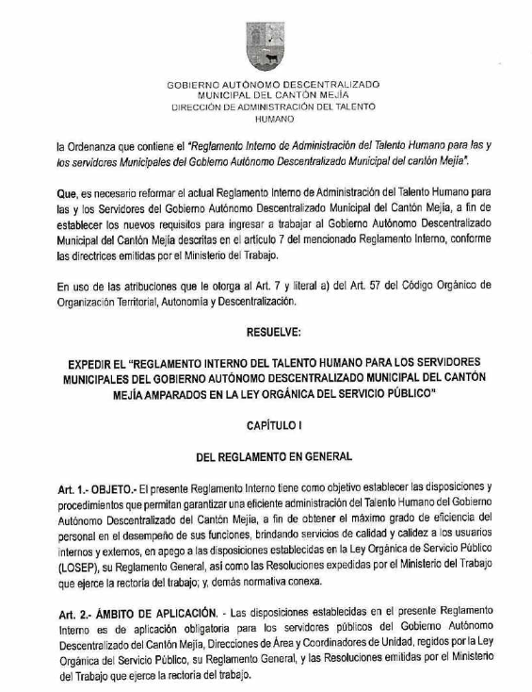

2.1.4. ¿Dispone la unidad administrativa de TTSV de un Reglamento de Salud y Seguridad Ocupacional?
2.1.4.1 Año actualización
08-06-2023
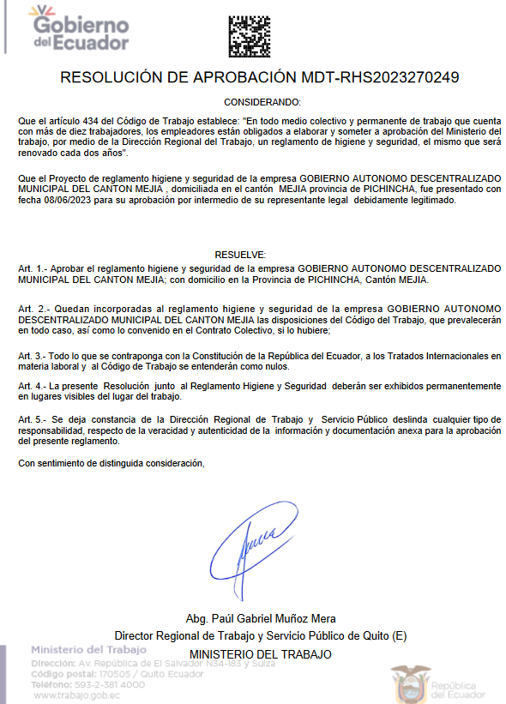
2.1.5¿Dispone la unidad administrativa de TTSV de un Código de Ética?
2.1.5.1 Año actualización
23-11-2024
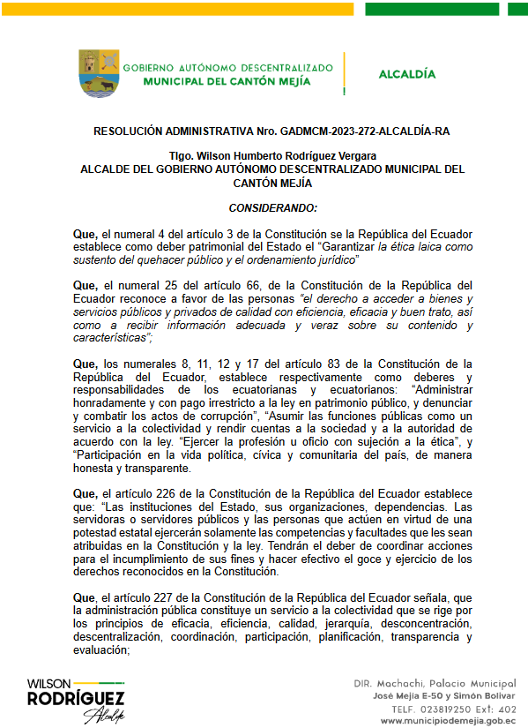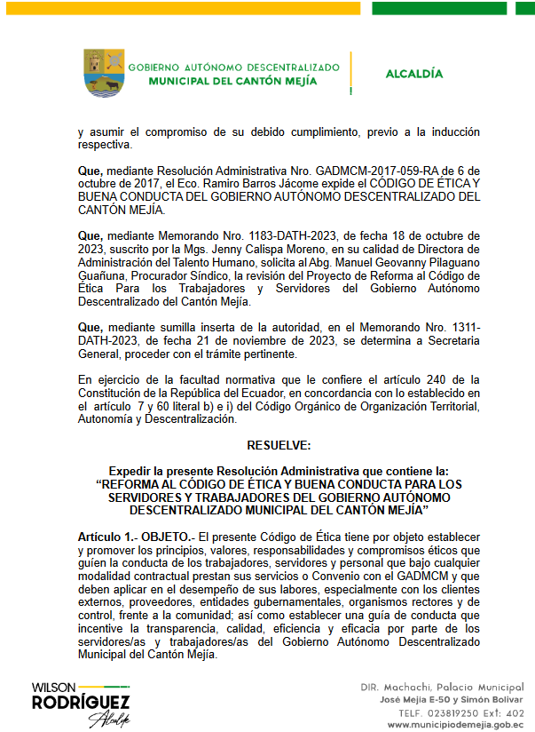
2.1.6¿Dispone la unidad administrativa de TTSV de un Plan Estratégico Institucional?
2.1.6.1 Año actualización
02-01-2022

2.1.7¿El proceso gestión de la competencia de TTSV ha sido implementado con recursos?
2.1.8¿La unidad administrativa de TTSV elabora de manera regular su planificación operativa (POA)?
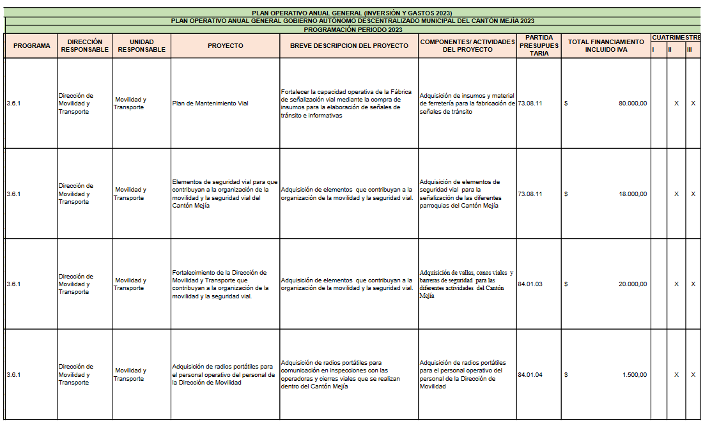
2.1.9¿La unidad administrativa de TTSV formula de manera regular su planificación anual de compras (PAC)
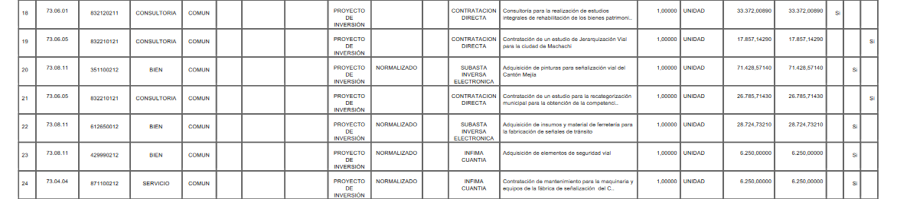
2.2. ESTRUCTURA ORGÁNICA FUNCIONAL
2.2.1¿Se definió una unidad de procesos para la gestión de la competencia del TTSV en el Estatuto Orgánico de Gestión Organizacional por Procesos de GAD/Mancomunidad?
2.2.1.1. Último año de Actualización
02-01-2022
2.2.2.¿Dispone de un proceso o área de Transporte Terrestre (Títulos Habilitantes)? SI
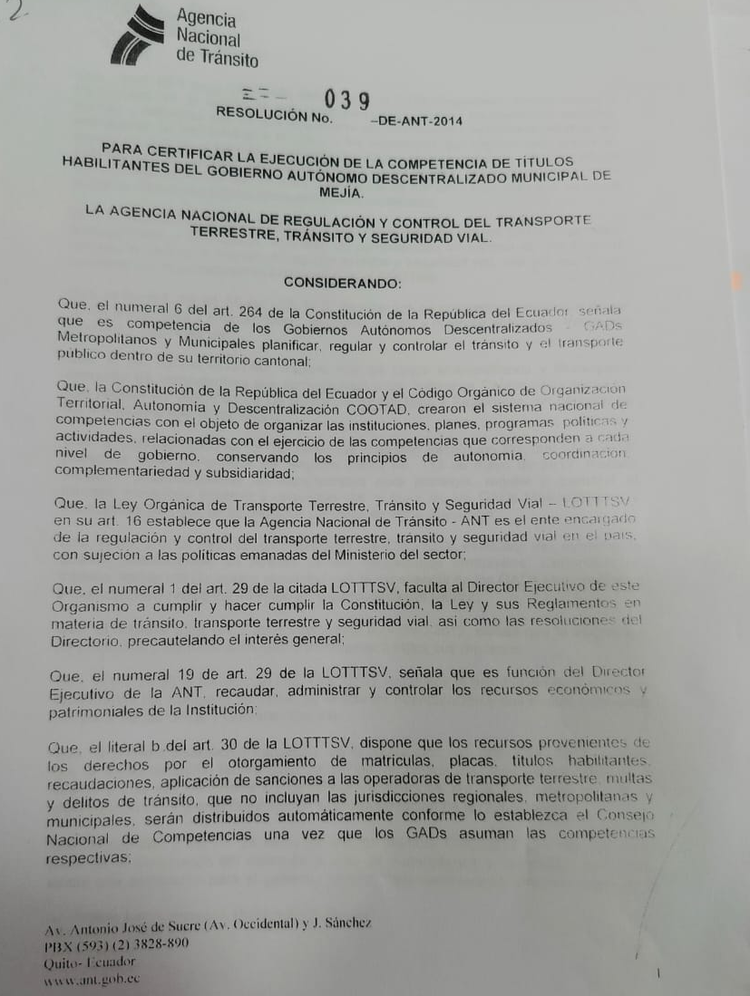
2.2.4.¿Dispone de un proceso de área de Seguridad vial (estadísticas de seguridad vial) SI
2.2.5.¿Se definió una unidad o proceso para la gestión de la competencia de TTSV en el Estatuto Orgánico Funcional del GAD/Mancomunidad?
2.2.5.1. Ultima fecha de actualización 02-01-2022

2.2.5.2 ¿Consta la gestión del proceso de Trasporte Terrestre (Títulos Habilitantes)? SI

2.2.5.4¿Consta la gestión del proceso de seguridad vial? SI

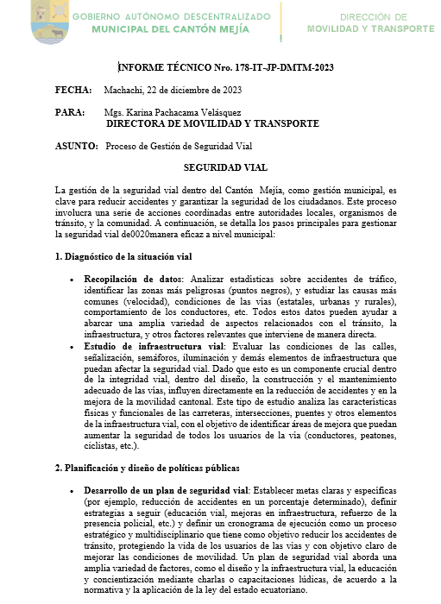
2.2.6 Indique el número total de trabajadores con el que cuenta la Unidad Administrativa de TTSV
27 EMPLEADOS
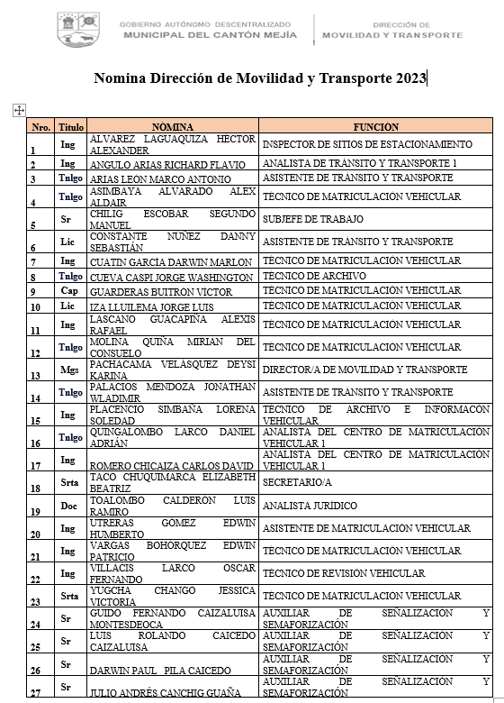

2.3 PROCEDIMIENTOS PARA LA GESTIÓN DEL TALENTO HUMANO
2.3.1¿Dispone la unidad administrativa de TTSV de un manual de descripción, valoración y clasificación de puesto? SI
2.3.1.1. Fecha de actualización 28-06-2023
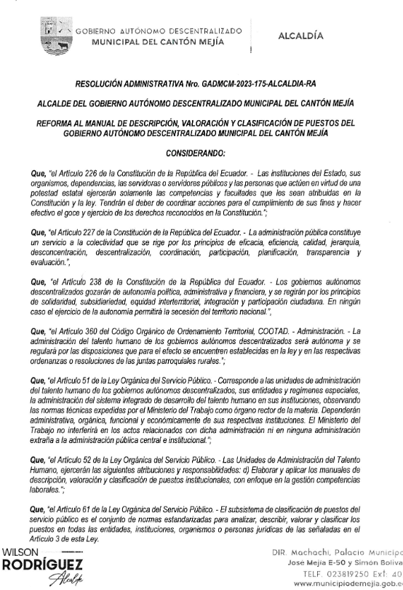
2.3.3¿Dispone la unidad administrativa de TTTSV de un Manual de Evaluación de Clima y Cultura Laboral?
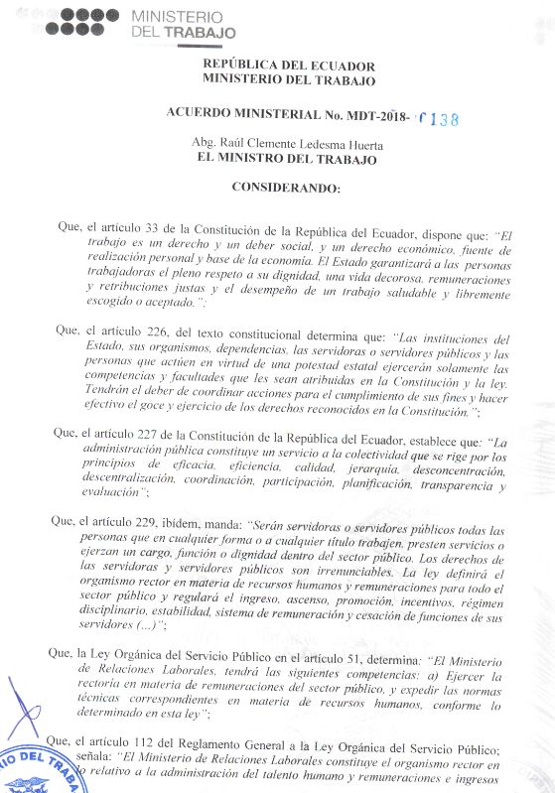
2.3.5.¿Dispone la unidad administrativa de TTSV de reglamentación interna para la gestión del talento humano? SI
2.3.5.1. Fecha de actualización 01-06-2022

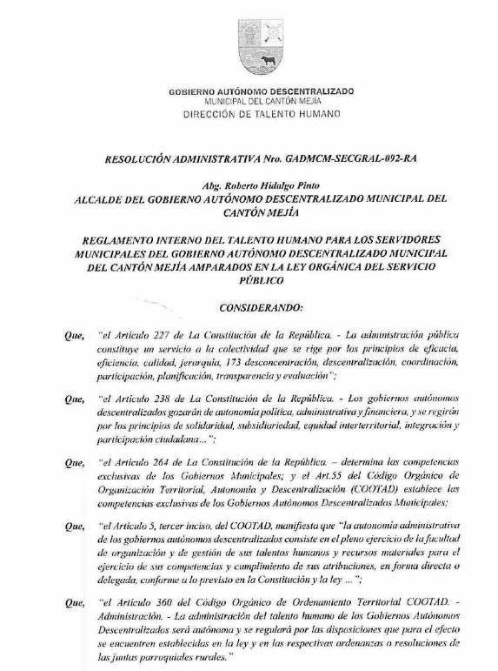

3.- POLÍTICA LOCAL Y PLANIFICACIÓN
Rectoría Local
3.1¿Se ha emitido políticas públicas locales para el ejercicio de la competencia de Transporte Terrestre, Tránsito y Seguridad Vial; en el ámbito del Transporte terrestre? SI
3.1.1. Fecha de la formulación de la política emitida 22-07-2021
3.1.2. ¿El documento constitutivo que avala la política pública es a través de?
3.1.2.1 Resolución de concejo
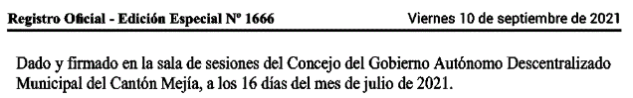
3.1.2.2 Ordenanza
ORDENANZA PARA EL FORTALECIMIENTO DE LA CALIDAD Y FIJACIÓN DE LAS TARIFAS EN LA PRESTACIÓN DEL SERVICIO DE TRANSPORTE TERRESTRE PUBLICO INTRACANTONAL DEL CANTÓN MEJÍA
3.1.2.3. Registro Oficial (RO)
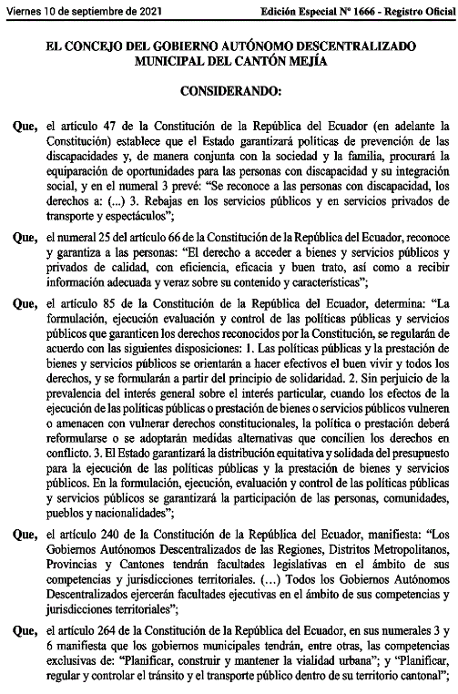
3.1.2.4 En el Plan de Movilidad
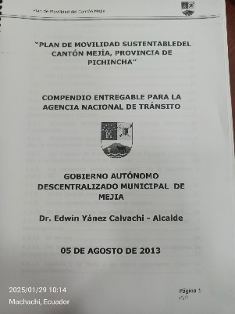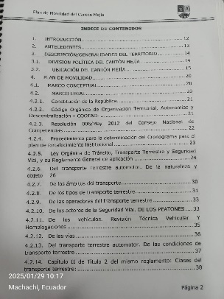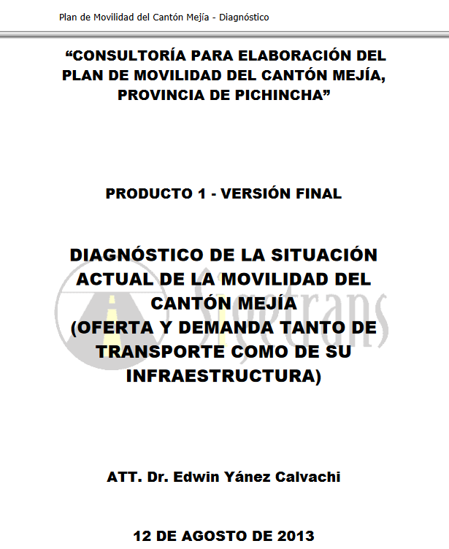
3.2 ¿Se ha emitido políticas públicas locales para el ejercicio de la competencia de Transporte Terrestre, Transito y Seguridad Vial; en el ámbito del Tránsito? SI

3.2.1. Fecha de la formulación de la política emitida 14-10-2021
3.2.2. ¿El documento constitutivo que avala la política pública es a través de?
3.2.2.1 Resolución de concejo
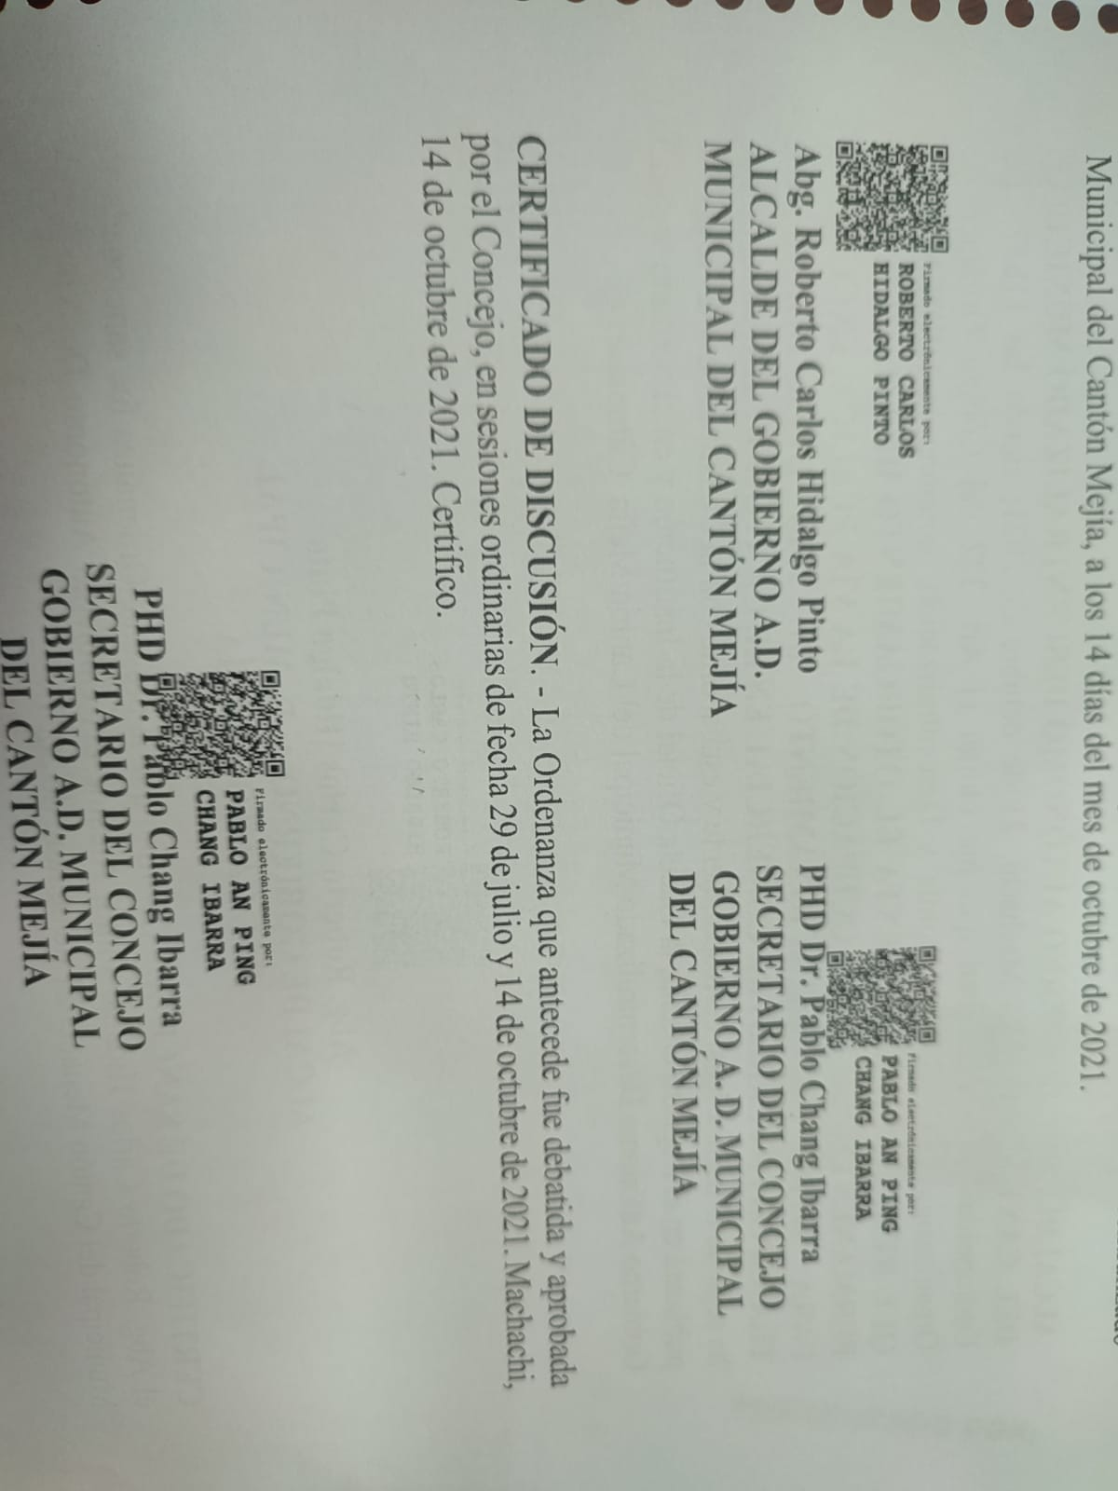
3.2.2.2 Ordenanza
ORDENANZA QUE REGULA Y REGLAMENTA EL OTORGAMIENTO DE LOS PERMISOS PERMANENTES DE USO Y OCUPACIÓN DE LA VÍA PÚBLICA EXCLUSIVA PARA LOS SITIOS DE ESTACIONAMIENTO EN EL CANTÓN MEJÍA
3.2.2.3. Registro Oficial (RO)
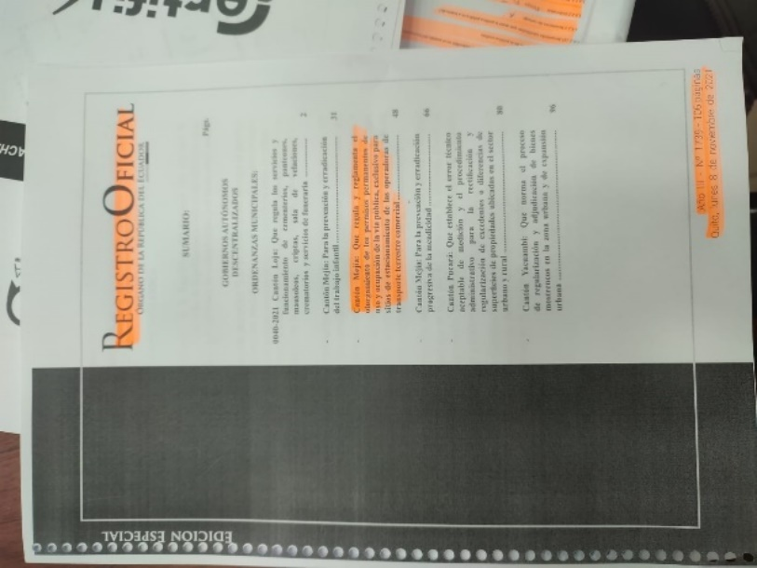
3.2.2.4 En el Plan de Movilidad

3.3 ¿Se ha emitido políticas públicas locales para el ejercicio de la competencia de Transporte Terrestre, Tránsito y Seguridad Vial; en el ámbito de la Seguridad Vial? SI

3.3.1. Fecha de la formulación de la política emitida 22-07-2021
3.3.2¿El documento constitutivo que avala la política pública es a través de?
3.3.2.1 Resolución de consejo
3.3.2.2 Ordenanza
ORDENANZA PARA EL FORTALECIMIENTO DE LA CALIDAD Y FIJACIÓN DE LAS TARIFAS EN LA PRESTACIÓN DEL SERVICIO DE TRANSPORTE TERRESTRE PUBLICO INTRACANTONAL DEL CANTÓN MEJÍA
3.2.2.3. Registro Oficial (RO)
3.2.2.4 En el Plan de Movilidad

3.4 ¿Se ha emitido políticas públicas locales de movilidad sostenible en el ámbito del transporte terrestre? SI
3.4.1. Fecha de la formulación de la política emitida 22-07-2021
3.4.2.¿El documento constitutivo que avala la política pública es a través de?
3.4.2.1 Resolución de concejo
3.4.2.2 Ordenanza
ORDENANZA PARA EL FORTALECIMIENTO DE LA CALIDAD Y FIJACIÓN DE LAS TARIFAS EN LA PRESTACIÓN DEL SERVICIO DE TRANSPORTE TERRESTRE PUBLICO INTRACANTONAL DEL CANTÓN MEJÍA
3.4.2.3. Registro Oficial (RO)

3.4.2.4 En el Plan de Movilidad

Planificación
3.5. ¿El ejercicio de la competencia de transporte terrestre, tránsito y seguridad vial se articula a través del Plan de Desarrollo y Ordenamiento Territorial (PDOT)? SI

3.5.1. Fecha de aprobación o actualización del PDOT 23-06-2022

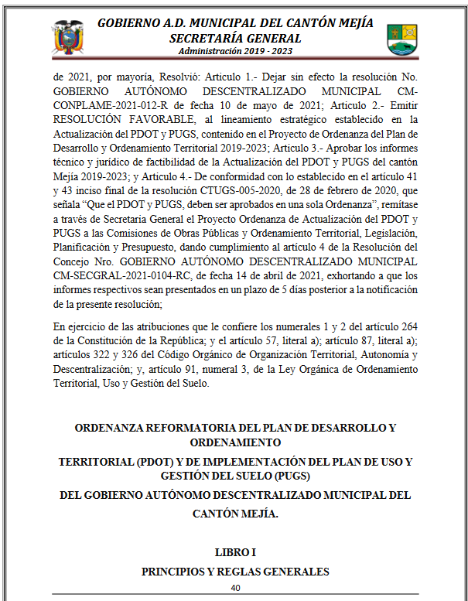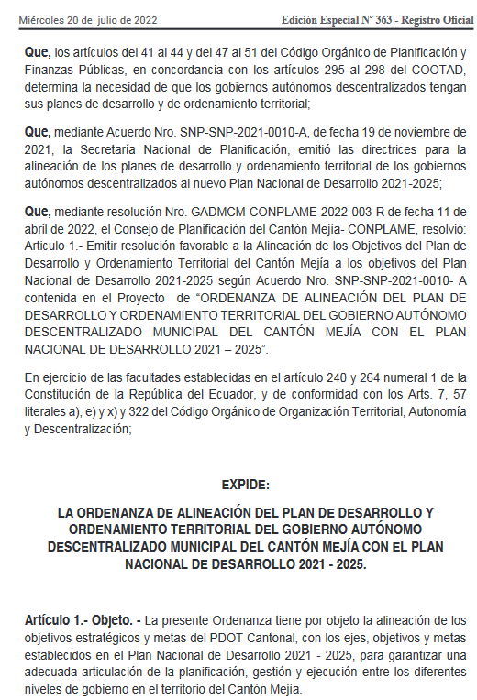
3.5.2 Documento constitutivo que avala el PDOT, a través de:
3.5.2.1 Resolución de concejo
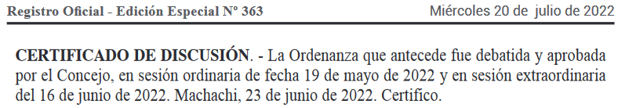
3.5.2.2 Ordenanza
ORDENANZA DEL PLAN DE DESARROLLO Y ORDENAMIENTO TERRITORIAL ( PDOT ) Y EL PLAN DE USO Y GESTIÓN DEL SUELO (PUGS)
3.5.2.3 Registro Oficial (RO)
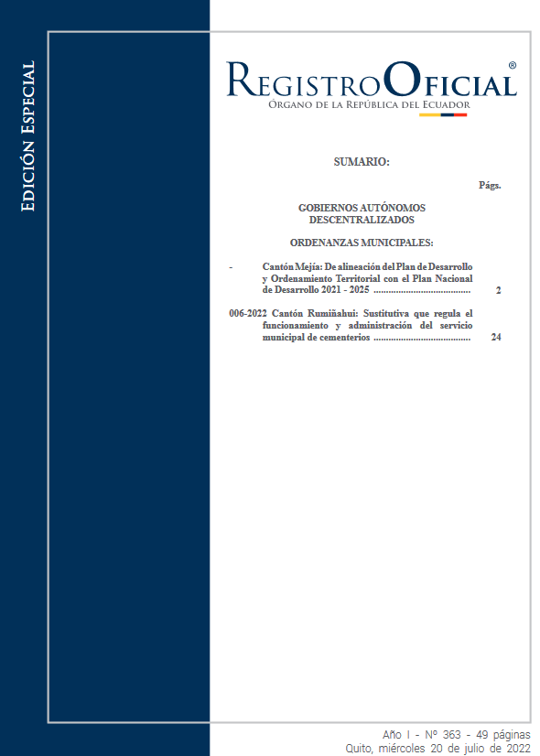

3.6¿Dispone de un Plan de Movilidad Sostenible? SI
3.6.1. Fecha de creación y/o última actualización del Plan de Movilidad 05-08-2013

3.7¿Dispone de un PLAN LOCAL en el ámbito del TRASPORTE TERRESTRE en su cantón (puede estar incluido en su plan de movilidad) SI
3.7.1. Fecha de creación y/o última actualización del plan local 01-04-2023
3.7.2 Documento constitutivo que avala el plan local, a través de:
3.7.2.4 En el plan de movilidad

3.8¿Dispoonde de un PLAN LOCAL en el ámbito del TRÁNSITO en su cantón? (puede estar incluido en su plan de movilidad)
SI
3.8.1. Fecha de creación y/o última actualización del plan local 19-04-2023
3.8.2 Documento constitutivo que avala el plan local, a través de:
3.8.2.4 En el plan de movilidad

3.9¿Dispone de un PLAN LOCAL en al ámbito de SEGURIDAD VIAL en su cantón? (puede estar incluido en su plan de movilidad)
SI
3.9.1. Fecha de creación y/o última actualización del plan local 19-04-2023
3.9.2 Documento constitutivo que avala el plan local, a través de:
3.9.2.4 En el plan de movilidad

3.10¿Dispone de un PLAN OPERATIVO en al ámbito de TRASPORTE TERRESTRE en su cantón? (puede estar incluido en su plan de movilidad) SI
3.10.1 Fecha de creación y/o última actualización del plan operativo 22-07-2021
3.10.2 Documento constitutivo que avala el PLAN OPERATIVO, a través de:
3.10.2.1 Resolución de concejo
3.10.2.2 Ordenanza
ORDENANZA PARA EL FORTALECIMIENTO DE LA CALIDAD Y FIJACIÓN DE LAS TARIFAS EN LA PRESTACIÓN DEL SERVICIO DE TRANSPORTE TERRESTRE PUBLICO INTRACANTONAL DEL CANTÓN MEJÍA
3.10.2.3 Registro Oficial (RO)
3.10.2.4 En el plan de movilidad

3.12¿Dispone de un PLAN OPERATIVO en al ámbito de SEGURIDAD VIAL en su cantón? (puede estar incluido en su plan de movilidad) SI

3.12.1 Fecha de creación y/o última actualización del plan operativo 19-04-2023
3.12.2.4 En el plan de movilidad

4.- INFORMACIÓN TRANSPORTE TERRESTRE
4.1 Sobre la infraestructura de transporte terrestre como terminales terrestres o estaciones de transferencias o mini terminales terrestre (destinadas al transporte público inter e interprovincial)
4.1.3. En caso de no disponer con un Terminal Terrestre, Mini terminal o estación de transferencia, ¿dispone del sitio donde se realizará la construcción del terminal terrestre? SI
INMUEBLE DESTINADO PARA LA CONSTRUCCIÓN DEL MINI TERMINAL - PARROQUIA DE TAMBILLO
Av. Pedro Vicente Maldonado, Tambillo Coordenadas -0.406686, -78.546678

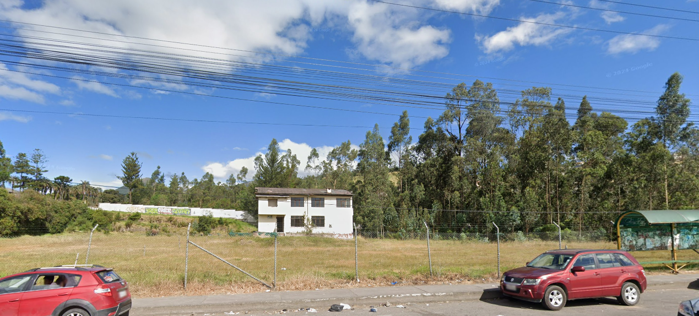
4.1.4. En caso de no disponer con un Terminal Terrestre, Mini terminal o estación de transferencia, y disponer de un sitio para la construcción del terminar terrestre, ¿dispone el GAD de los estudios de un Terminal Terrestre, Mini terminal o estación de transferencia? SI

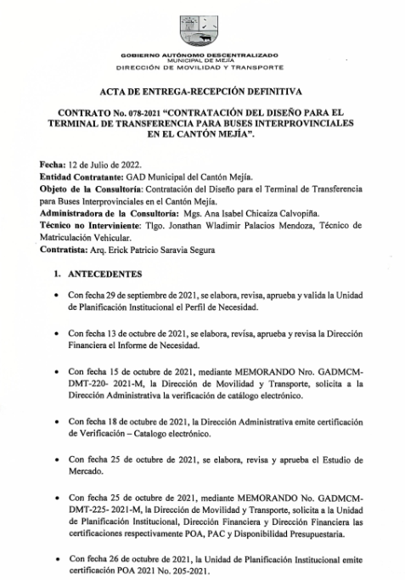
4.1.5. En caso de disponer con los estudios de un Terminal Terrestre, Mini terminal o estación de transferencia, ¿el modelo de gestión de la explotación del Terminal Terrestre planificado es?
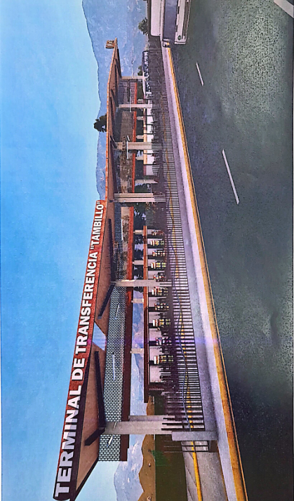
4.3. Sobre la prestación del servicio de transporte público intracantonal
4.3.1. ¿Dispone el cantón de servicios de transporte público intracantonal? SI
CÍA. TRANS MACHACHEÑA, COOP. RUTA ANDINA Y COOP. EL CHAUPI
4.3.1.1 Indique el número de buses habilitados para brindar el servicio de transporte público intracantonal hasta diciembre del año 2023:
CÍA. TRANS MACHACHEÑA 40 UNIDADES
COOP. RUTA ANDINA 21 UNIDADES
COOP. EL CHAUPI 17 UNIDADES
TOTAL 78 UNIDADES
4.3.4 Sobre la tarifa del servicio de transporte público intracantonal
4.3.4.1¿Indique el valor máximo de la tarifa del trasporte público intracantonal para el ámbito urbano hasta diciembre del año 2023?
ORDENANZA PARA EL FORTALECIMIENTO DE LA CALIDAD Y FIJACIÓN DE LAS TARIFAS EN LA PRESTACIÓN DEL SERVICIO DE TRANSPORTE TERRESTRE PUBLICO INTRACANTONAL DEL CANTÓN MEJÍA
$0.35
4.3.4.2¿Indique el valor máximo de la tarifa del trasporte público intracantonal para el ámbito rural o parroquial hasta diciembre del año 2023?
ORDENANZA PARA EL FORTALECIMIENTO DE LA CALIDAD Y FIJACIÓN DE LAS TARIFAS EN LA PRESTACIÓN DEL SERVICIO DE TRANSPORTE TERRESTRE PUBLICO INTRACANTONAL DEL CANTÓN MEJÍA
$0.35
4.4 Sobre la prestación del servicio de trasporte comercial
4.4.1.1¿Dispone el cantón de servicios de taxis convencionales intracantonal? SI
4.4.1.2¿Indique el numero de vehículos habilitados en operadoras (cooperativas y compañías) para bridar el servicio de taxis convencionales intracantonal en el año 2023?
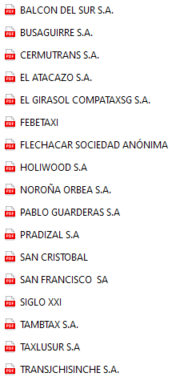
TOTAL 604 UNIDADES

4.4.2 Servicios de Taxis Ejecutivos Intracantonales
4.4.2.1 ¿Dispone el cantón de servicios de taxis ejecutivos intracantonal? SI
4.4.2.1.1 2Indique el número de vehículos habilitados en operadoras (cooperativas y compañías) para brindar el servicio de taxis ejecutivos intracantonal en año 2023?

24 UNIDADES

4.4.2.4 Sobre la tarifa del servicio de taxis ejecutivos intracantonal
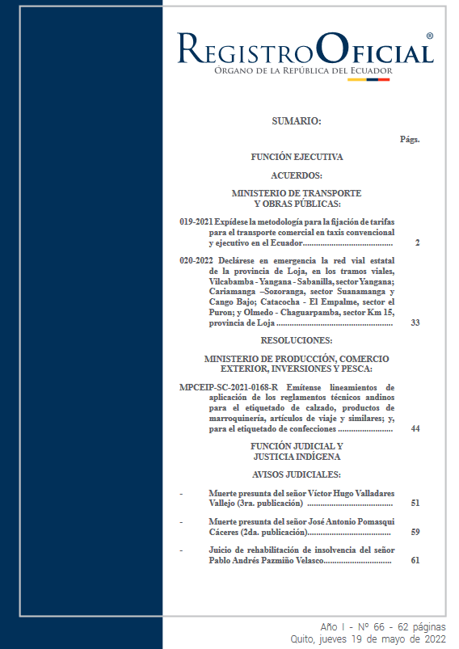
4.4.2.4.1 indique el valor máximo de la tarifa de arranque de los taxis ejecutivos intracantonal hasta diciembre del 2023
$0.50
RESOLUCIÓN ANT
4.4.2.4.2 Indique el valor de la tarifa de la carrera mínima de los taxis ejecutivos intracantonal hasta diciembre del 2023
$1.50
RESOLUCIÓN ANT
4.4.3 Servicios de transporte escolar Institucional Intracantonal
4.4.3.1 ¿Dispone el cantón de servicios de transporte escolar institucional intracantonal? SI
4.4.3.1.1 Indique el número de vehículos habilitados en operadoras (cooperativas y compañías) para brindar el servicio de transporte escolar-institucional intracantonal en el año 2023?
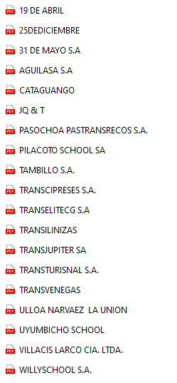
TOTAL 177 UNIDADES
4.4.4 Servicios de carga liviana intracantonal
4.4.4.1 ¿Dispone el cantón de servicios de carga liviana intracantonal? SI
4.4.4.1.1 ¿Indique el número de vehículos habilitados en operadoras (cooperativas y compañías) para brindar el servicio de carga liviana intracantonal en año 2023?

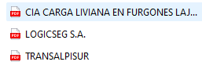
TOTAL 151 UNIDADES
4.5. ¿Tiene definidos los estándares locales de calidad de servicio, obligaciones, mejoras y eficiencia de la operación de transporte terrestre? SI

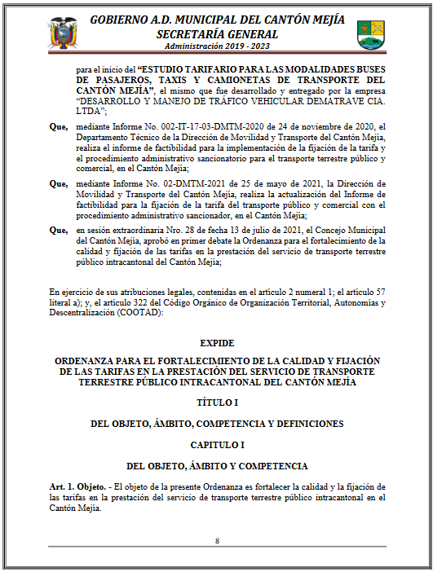
4.6. ¿Realiza la recaudación por multas a operadoras de transporte terrestre, dentro del ámbito de sus competencias? SI
4.6.1. ¿El documento constitutivo que avala la normativa es a través de?
4.6.1.1 Resolución de concejo
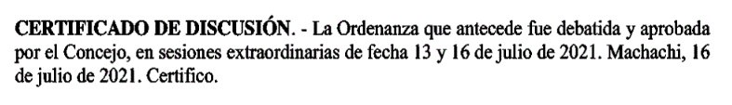
4.6.1.2 Ordenanza
ORDENANZA PARA EL FORTALECIMIENTO DE LA CALIDAD Y FIJACIÓN DE LAS TARIFAS EN LA PRESTACIÓN DEL SERVICIO DE TRANSPORTE TERRESTRE PUBLICO INTRACANTONAL DEL CANTÓN MEJÍA
4.6.1.3. Registro Oficial (RO)
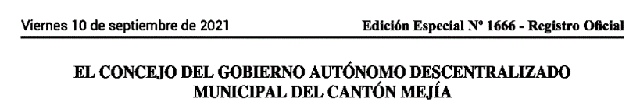
4.7. ¿Se controla el cumplimiento de los Títulos Habilitantes del transporte público de acuerdo a la normativa vigente? SI

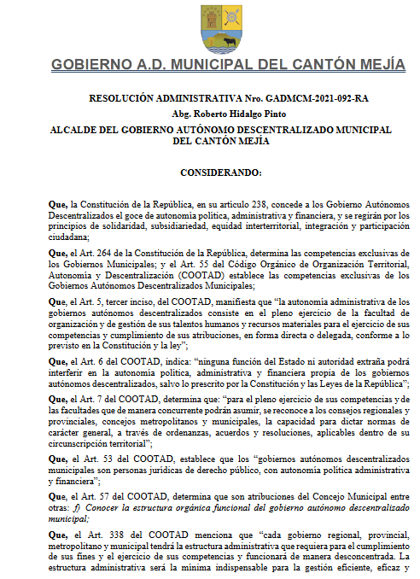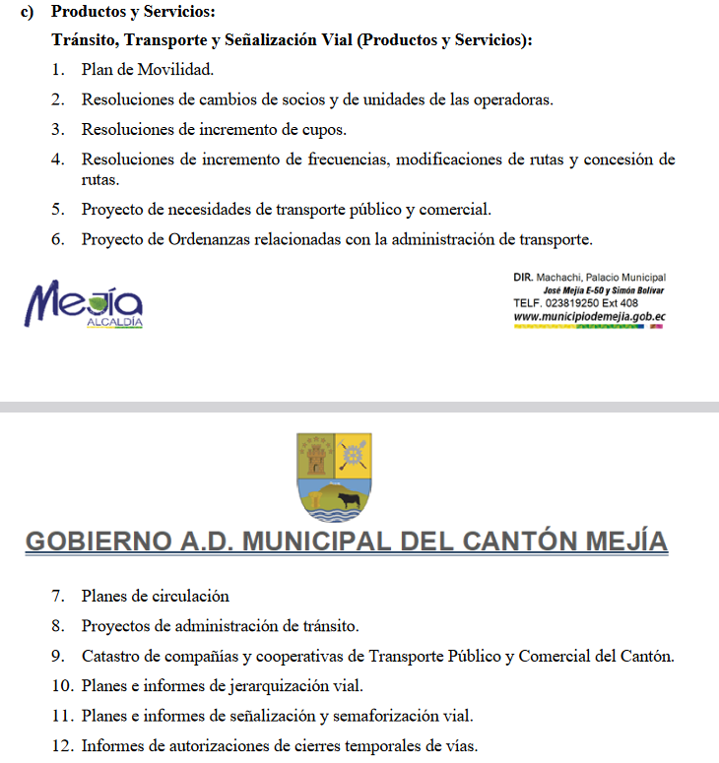
4.7.1. ¿El documento constitutivo que avala la normativa es a través de?
4.7.1.3. Registro Oficial (RO)
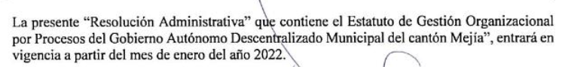
4.7.1.4. Reglamento
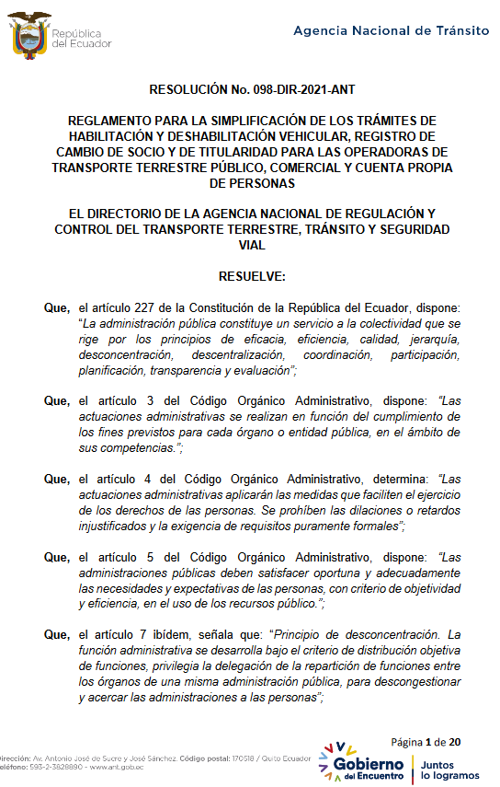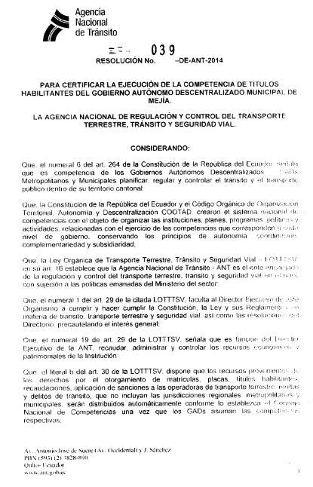

4.7.1.5. Por el Título Habilitante
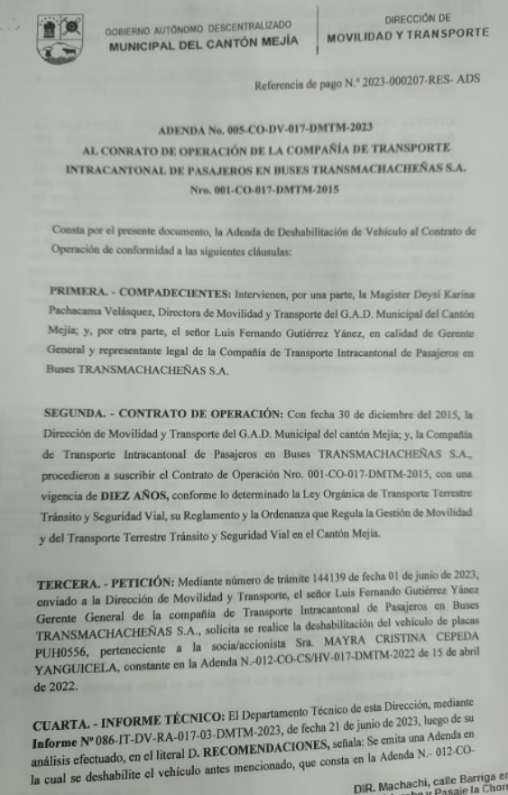

4.8. ¿Se controla el cumplimiento de los Títulos Habilitantes del servicio de taxis convencionales de acuerdo a la normativa vigente?
SI

4.8.1. ¿El documento constitutivo que avala la normativa es a través de?
4.8.1.3. Registro Oficial (RO)
4.3.1.4. Reglamento
4.8.1.5. Por el Título Habilitante
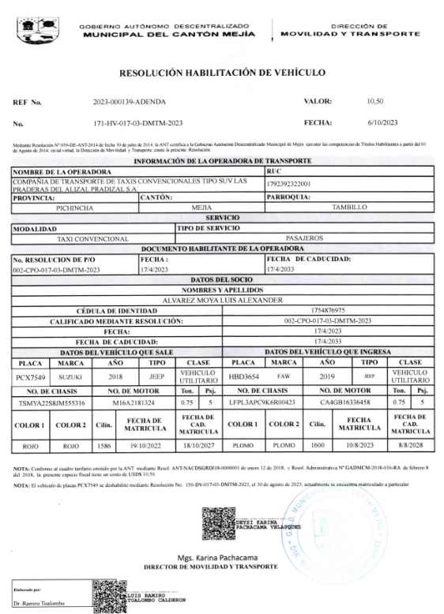
4.9.¿Se controla el cumplimiento de los Títulos Habilitantes del servicio de carga liviana acuerdo a la normativa vigente?
SI

4.9.1. ¿El documento constitutivo que avala la normativa es a través de?
4.9.1.3. Registro Oficial (RO)
4.9.1.4. Reglamento
4.9.1.5. Por el Título Habilitante
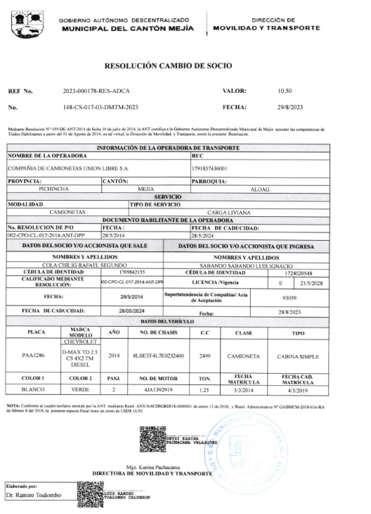
4.10. ¿Se controla el cumplimiento de los Títulos Habilitantes del servicio escolar institucional de acuerdo a la normativa vigente?
SI

4.10.1. ¿El documento constitutivo que avala la normativa es a través de?
4.10.1.3. Registro Oficial (RO)
4.10.1.4. Reglamento
4.10.1.5. Por el Título Habilitante
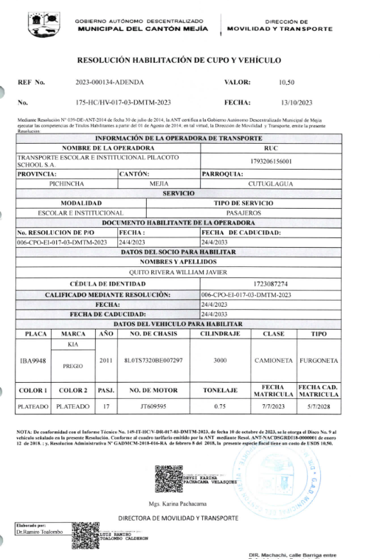
4.10.1.6. Otro ¿Cuál?

4.11. ¿Ha emitido sanciones administrativas o multas a operadoras de transporte terrestre, en el ámbito de sus competencias?
SI
4.11.1. ¿El documento constitutivo que avala la normativa es a través de?
4.11.1.1 Resolución de concejo
4.11.1.2 Ordenanza
ORDENANZA PARA EL FORTALECIMIENTO DE LA CALIDAD Y FIJACIÓN DE LAS TARIFAS EN LA PRESTACIÓN DEL SERVICIO DE TRANSPORTE TERRESTRE PUBLICO INTRACANTONAL DEL CANTÓN MEJÍA
4.11.1.3. Registro Oficial (RO)

5.- COMPETENCIA DEL TRÁNSITO
5.2. ¿La señalización vial de su cantón cumple con la normativa jurídica y está acorde a los Reglamentos Técnicos RTE INEN 004 y a las Especificaciones Generales para la construcción de caminos y puentes expedido por el MTOP?
SI
5.3. ¿Ha emitido regulación local para el uso del espacio público y de vías? SI

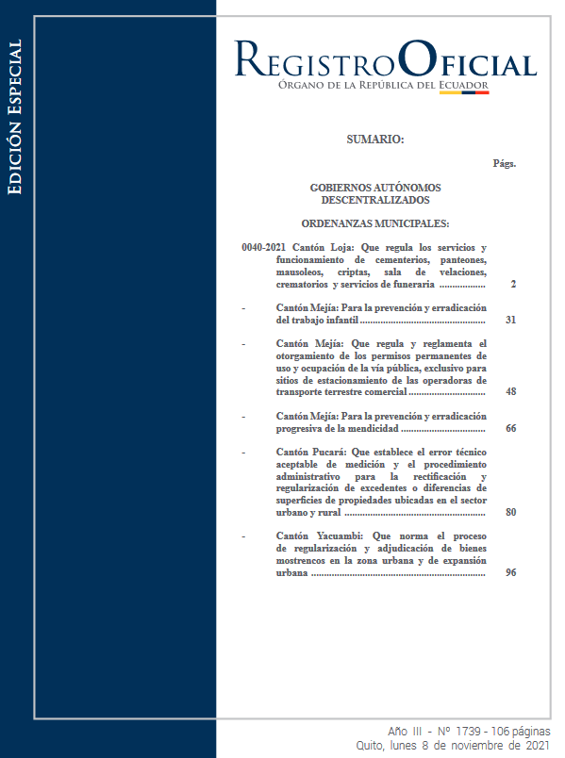
5.3.1. Documento constitutivo que avala la normativa, a través de:
5.3.1.2 Ordenanza
ORDENANZA QUE REGULA Y REGLAMENTA EL OTORGAMIENTO DE LOS PERMISOS PERMANENTES DE USO Y OCUPACIÓN DE LA VÍA PÚBLICA EXCLUSIVA PARA LOS SITIOS DE ESTACIONAMIENTO EN EL CANTÓN MEJÍA

5.4. ¿Dispone de una regulación LOCAL de la jerarquización vial de su circunscripción territorial? SI
5.4.1. Documento constitutivo que avala la normativa, a través de:
5.4.1.5 Otro ¿Cuál?
ESTUDIO DE JERARQUIZACIÓN VIAL
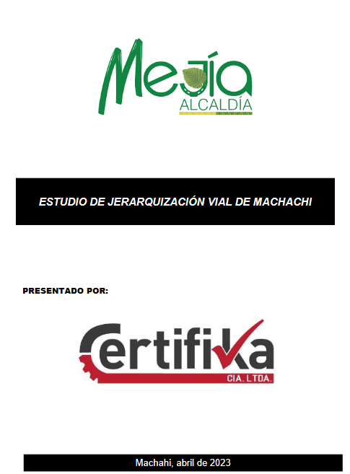
Especifique
ESTUDIO DE JERARQUIZACIÓN VIAL
5.5. Sobre la infraestructura implementada para movilidad activa
5.5.1. ¿Dispone en su cantón de espacios implementados para la circulación exclusiva de bicicletas (ciclovías)? SI

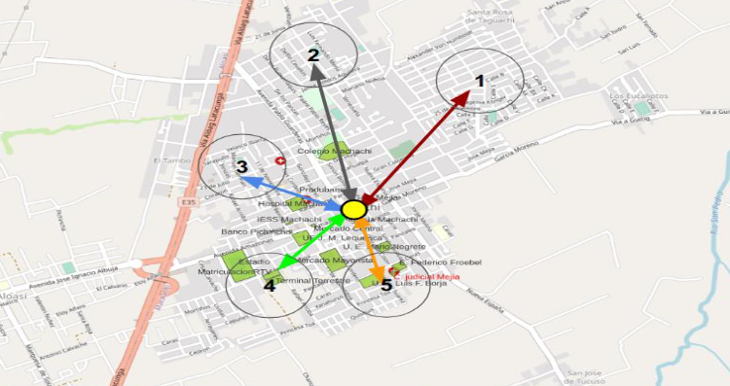
5.5.2. ¿Dispone en su cantón de espacios en proceso de implementación para la circulación exclusiva de bicicletas (ciclovías)?
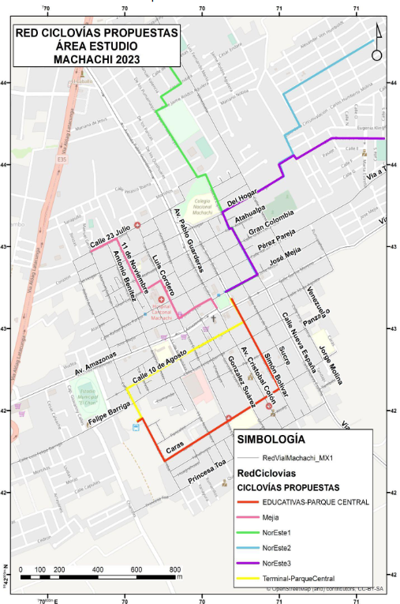
5.5.3. ¿Dispone en su cantón de espacios en diseño o estudios para la circulación exclusiva de bicicletas (ciclovías)?
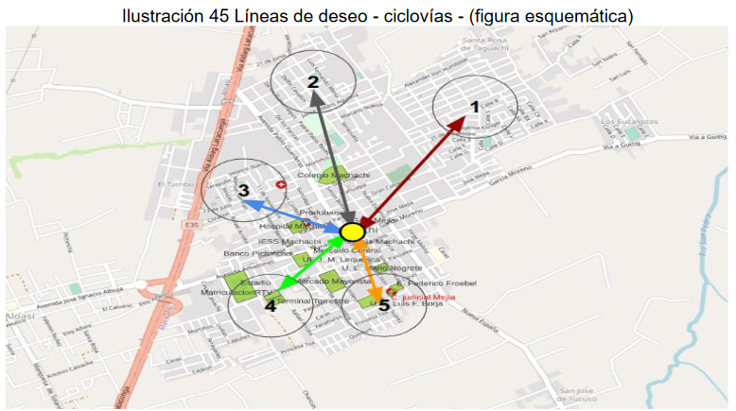
5.7. ¿Administra el uso y ocupación de vías, estacionamientos y paradas? SI
5.7.1. Documento constitutivo que avala la normativa, a través de:
5.7.1.2 Ordenanza
ORDENANZA QUE REGULA Y REGLAMENTA EL OTORGAMIENTO DE LOS PERMISOS PERMANENTES DE USO Y OCUPACIÓN DE LA VÍA PÚBLICA EXCLUSIVA PARA LOS SITIOS DE ESTACIONAMIENTO EN EL CANTÓN MEJÍA
5.7.1.3. Registro Oficial (RO)
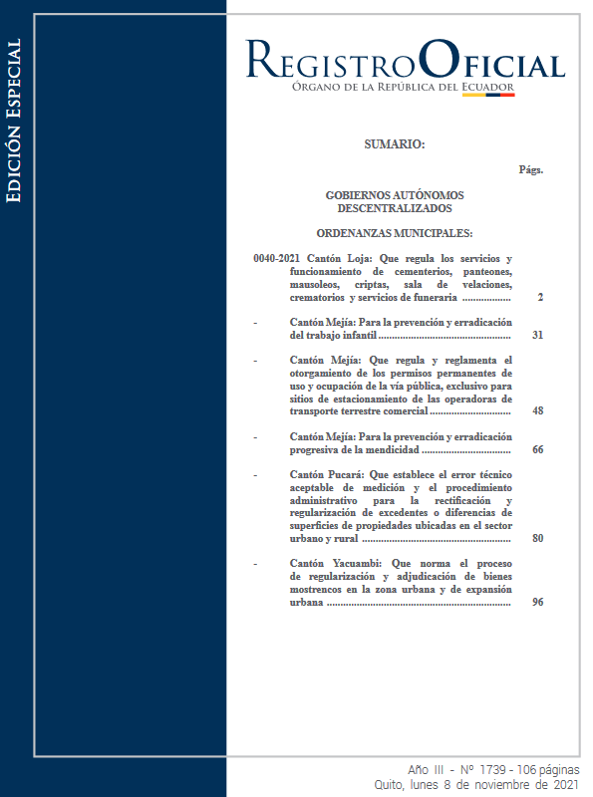
5.8. Sobre la implementación de señalización y semaforización en su cantón durante el año 2023.
5.8.1. ¿Ha implementado señalización horizontal y vertical en su cantón? SI

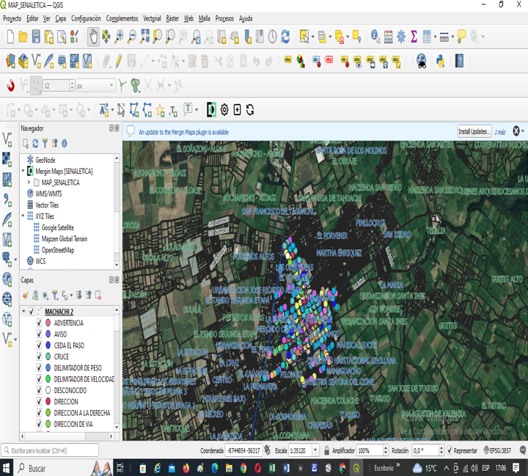
5.8.2. ¿Ha implementado sistemas semafóricos (semáforos) en su cantón? SI

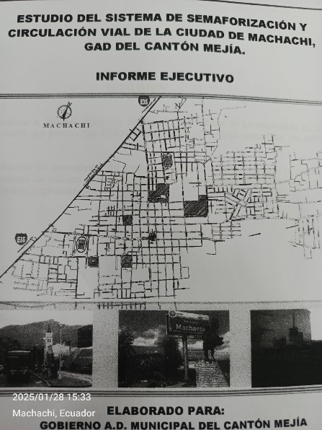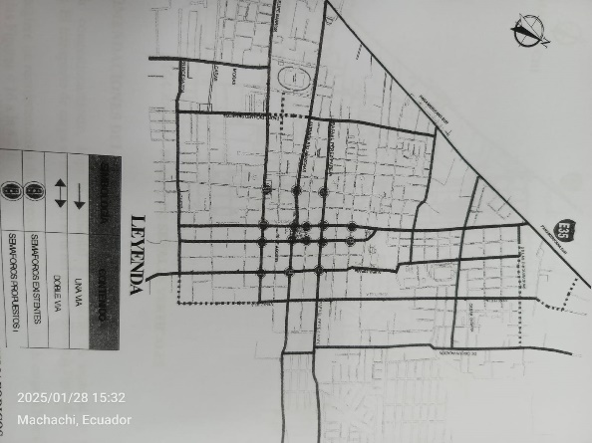
5.9 ¿La Unidad Administrativa realiza Revisión Técnica Vehicular? SI

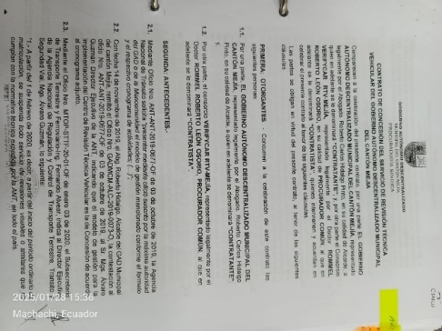

5.9.1 Indique el número de vehículos revisados previo al proceso de matriculación en su Unidad Administrativa de manera mensual y por tipo de vehículos.
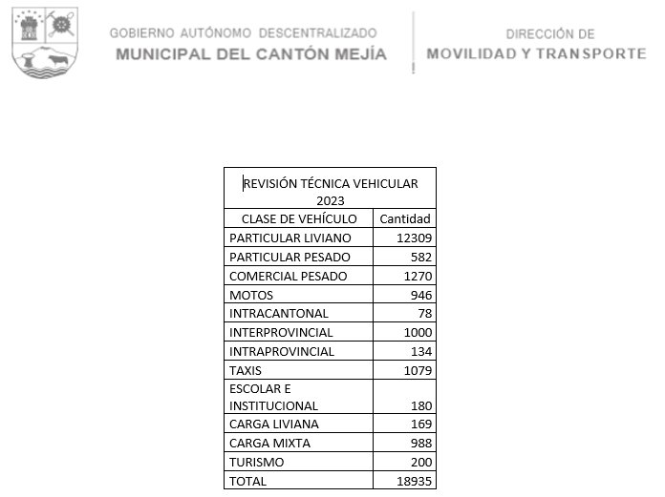
5.9.1.1 Particular Livianos
12309 VEHÍCULOS
5.9.1.2 Particular Pesados
582 VEHÍCULOS
5.9.1.3 Particular Motocicletas
946 MOTOCICLETAS
5.9.1.4 Público Buses Intracantonal
78 BUSES
5.9.1.5 Público Buses Interprovincial
1000 BUSES
5.9.1.6 Público Buses Intraprovincial
134 BUSES
5.9.1.7 Comercial Taxis
1079 TAXIS
5.9.1.8 Comercial Escolar-institucional
180 BUSES
5.9.1.9 Comercial Carga liviana
169 CAMIONETAS
5.9.1.10 Comercial Carga mixta
988 CAMIONETAS
5.9.1.11 Comercial Transporte de turismo (buses de turismo, minibuses, furgonetas, chivas, entre otros)
200 BUSES
5.9.2 ¿EI GAD opera mediante algún modelo de gestión el servicio de revisión técnica vehicular?
SI
5.9.2.2 Gestión delegada o concesionada
CONCESIONADA
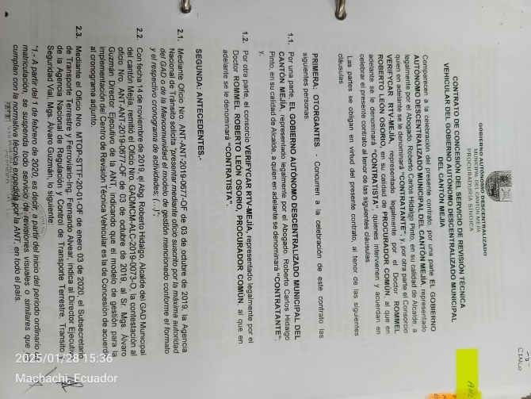
5.9.3 Indique el valor de las inversiones realizadas para la operación del Centro de Revisión Técnica Vehicular
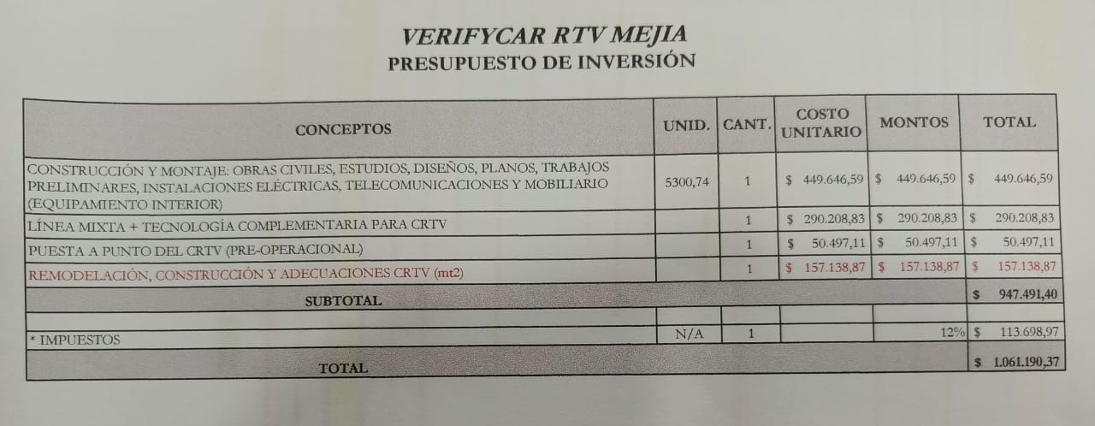
5.9.3.1 Terrenos y obra civil
$449.646,59
5.9.3.2 Equipos y software del CRTV
$290.208,83
5.10. ¿Ha implementado el proceso de matriculación?
SI
5.10.1. Indique el número de procesos de renovación de matrículas y emisión de permiso de circulación anual que realizó en el año 2023
15.242 VEHÍCULOS MATRICULADOS
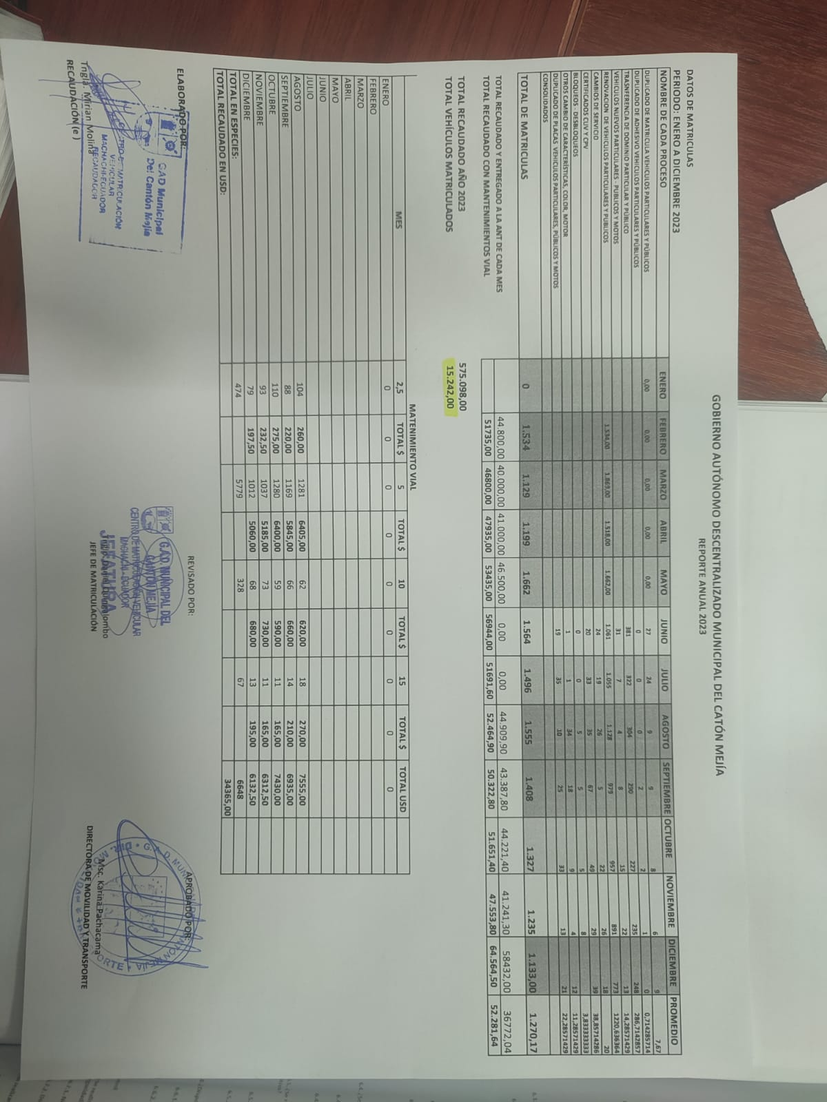
5.11 ¿En el proceso de matriculación se verifica los documentos de motor y chasis contra el físico? SI

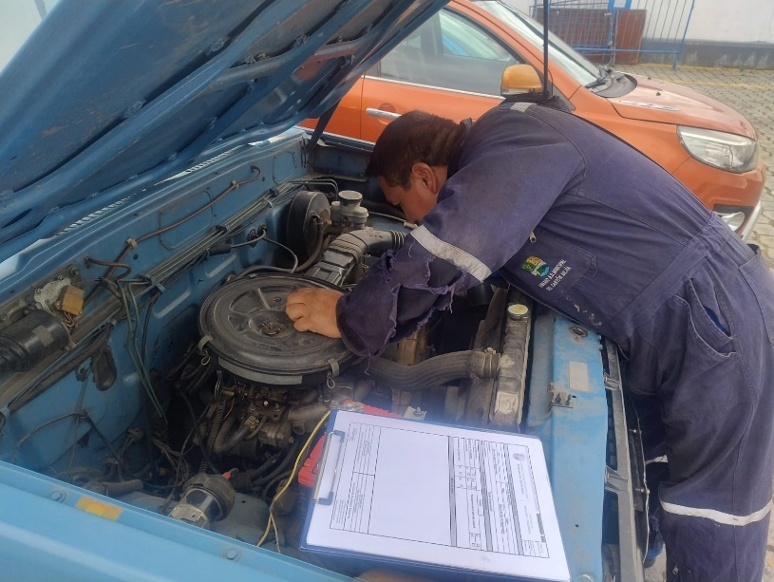
5.12 ¿Ha realizado el proceso de emisión de certificaciones en su Unidad Administrativa de TTTSV? (de acuerdo a tarifario ANT)
SI
RESOLUCIÓN No. 010-DIR-2023-ANT
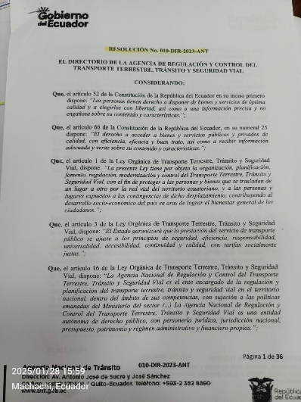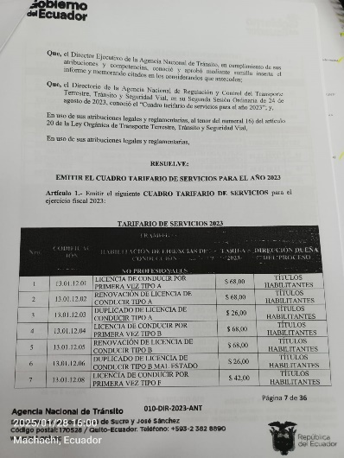
5.12.1 Indique el número certificaciones que ha emitido la Unidad Administrativa de la competencia de TTTSV en el año 2023
272 CERTIFICACIONES
5.13. ¿Ha autorizado modificaciones de las características de vehículos en el cantón, tales como el cambio de motor, de color de las unidades, de tipo, y/o de modelo?
SI
5.13.1 Indique el número de modificaciones de las características de vehículos que ha emitido la Unidad Administrativa de TTTSV en el año 2023
5.17.- ¿Realiza operativos de control regulares y especiales? (Para modelos de Gestión B se refiere a los que realiza en coordinación con Policía Nacional o CTE)
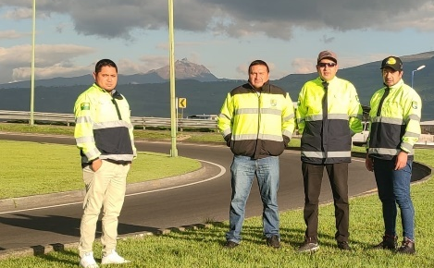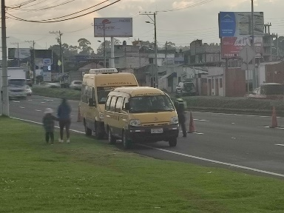
5.17.1 Indique el número de operativos de control regulares y especiales realizados según su clasificación vehicular.
26 OPERATIVOS
5.21. ¿Emite permisos especiales de circulación (cambios temporales de ruta) de acuerdo a la normativa correspondiente dentro de su jurisdicción?
SI
5.21.1 ¿Indique el número de permisos especiales de circulación (cambios de ruta) emitidos por la Unidad Administrativa de TTTSV en el año 2023?
20 PERMISOS
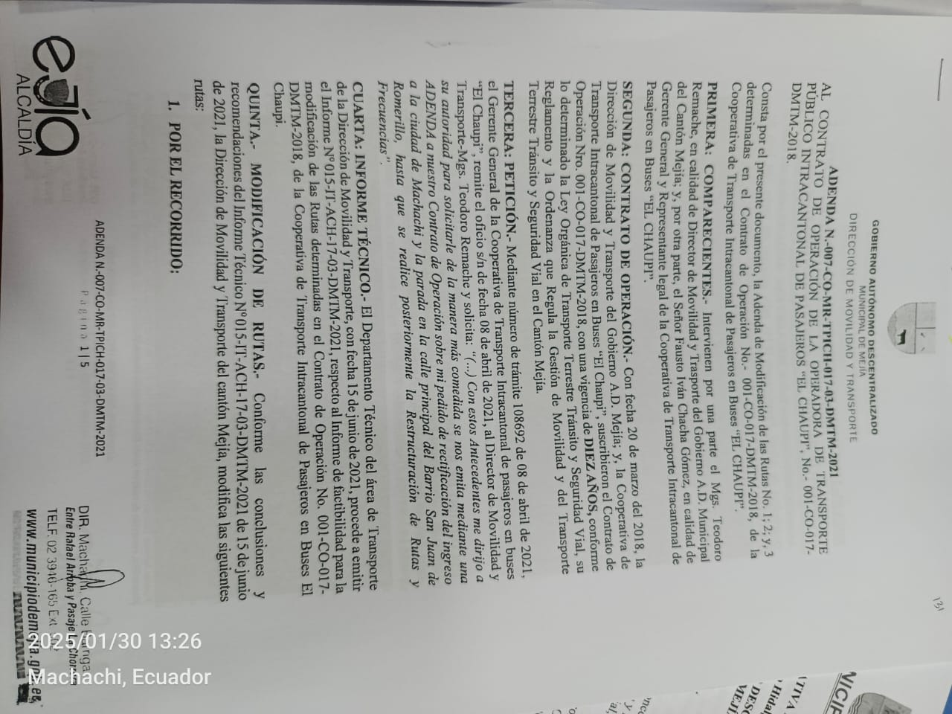

5.22 ¿Emite permisos de cierre de vías públicas (eventos deportivos y otros) de acuerdo a la normativa correspondiente dentro de su jurisdicción?
SI
5.22.1 ¿Indique el número de permisos de cierre de vías públicas (eventos deportivos y otros) que ha emitido la Unidad Administrativa de TTTSV en el año 2023?
114 CIERRE DE VÍAS

INFO 2021-2022-2023-SECCIÓN 6.- INFORMACIÓN EN SEGURIDAD VIAL
Regulación
6.1 ¿Ha emitido normativa local que contribuya a mejorar la seguridad vial?
SI
6.1.1. Documento constitutivo que avala la o las normativas, a través de:
6.1.1.1 Resolución de concejo
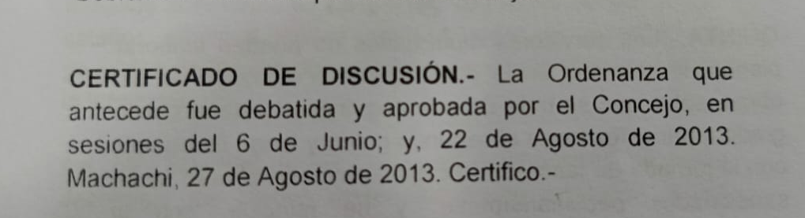
6.1.1.2 Ordenanza
ORDENANZA QUE REGULA LA GESTIÓN DE MOVILIDAD Y DEL TRANSPORTE TERRESTRE, TRÁNSITO Y SEGURIDAD VIAL EN EL CANTÓN MEJÍA; Registro Oficial No. 101, 31 de enero del 2014 (Reformada el 01 de julio del 2014)

6.1.1.3 Registro Oficial (RO)

Gestión
6.2. ¿Mantiene convenios con centros educativos para cursos de capacitación en seguridad vial a la ciudadanía?
SI
6.2.1 Indique el número de ciudadanos capacitados en Seguridad vial durante el año 2023
1500
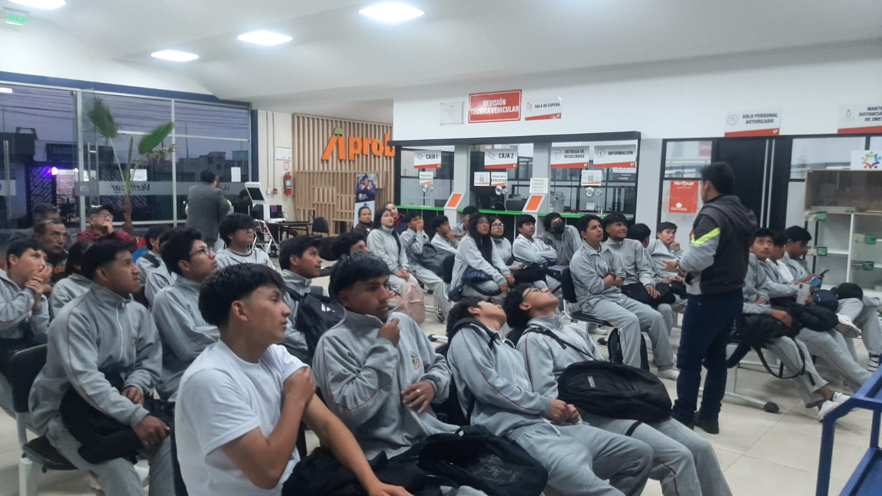

6.2.2 Documento de capacitación a ciudadanos durante el año 2023
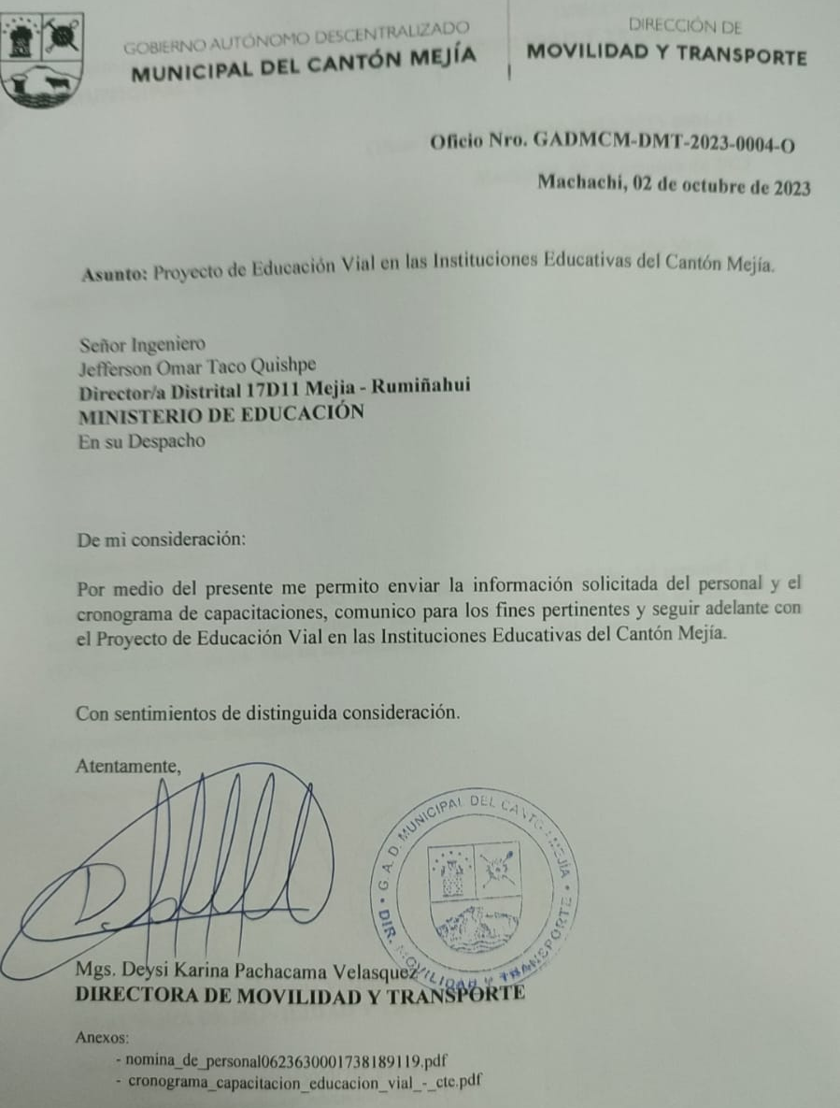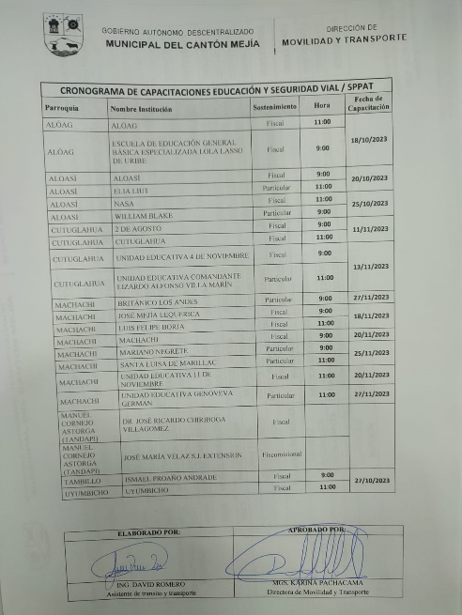
6.3. ¿Se gestiona el espacio público para favorecer la movilidad de los grupos de atención prioritaria de la localidad?
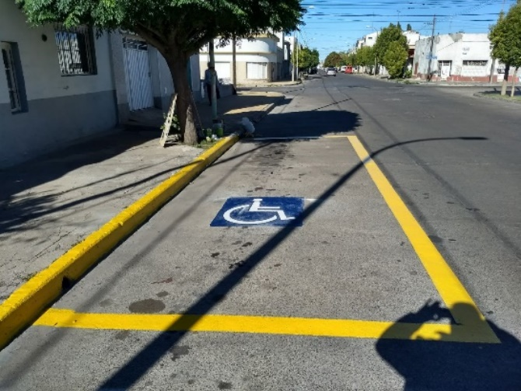
6.3.2. Documento constitutivo que avala la o las normativas, a través de:
6.3.2.1 Resolución de concejo
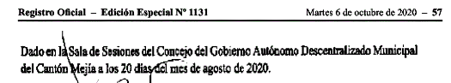
6.3.2.2 Ordenanza
ORDENANZA QUE REGULA LOS SITIOS DE ESTACIONAMIENTO EN EL CANTÓN MEJÍA
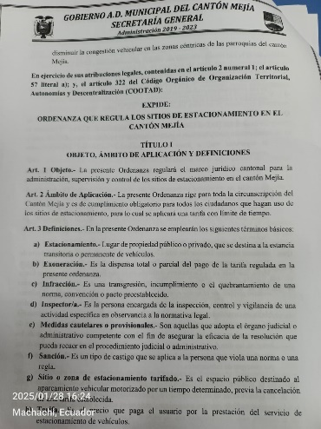
6.3.2.3 Registro Oficial (RO)
6.7.¿Se realizan o se coordinan operativos de control de elementos de seguridad vial en vehículos de transporte público, particular y comercial (uso de casco motocicletas, triángulos de seguridad, botiquín, extintores)?
SI
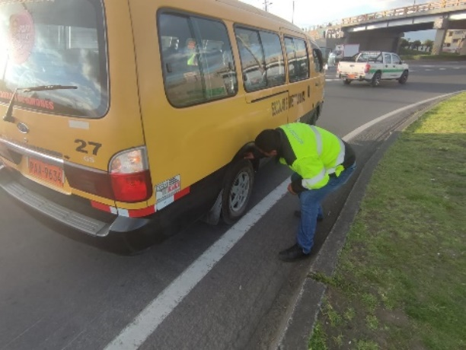
6.7.1. Número de operativos coordinados que se han realizado la Unidad Administrativa en coordinación con Policía Nacional o CTE durante el 2023
4 OPERATIVOS
6.7.2. Documento informe de números de operativos realizados / informe con Policía Nacional o CTE durante el 2023
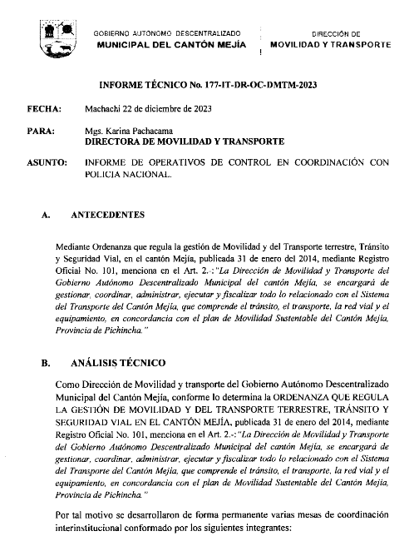
6.10.¿Ha realizado inspecciones técnicas de seguridad vial a infraestructura vial, señalización y semaforización en su cantón?
SI
6.10.1 Numero de inspecciones viales realizadas / infraestructura vial, señalización y semaforización durante el año 2023
30 INSPECCIONES VIALES
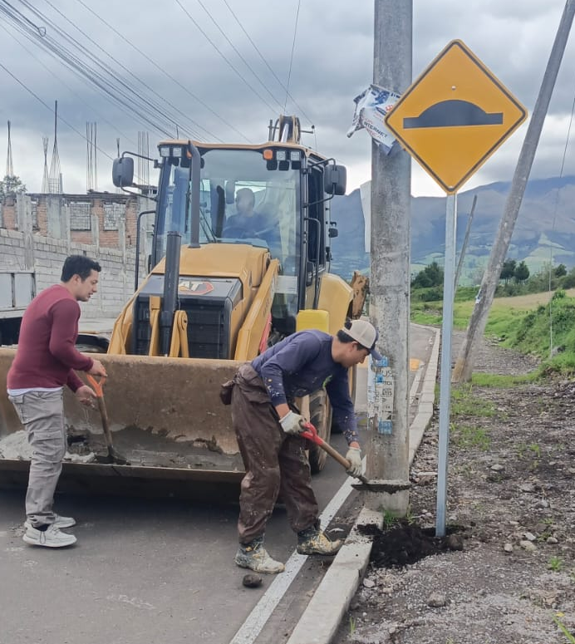
6.10.2 Documento informe de inspectorías (nombre)durante el año 2023
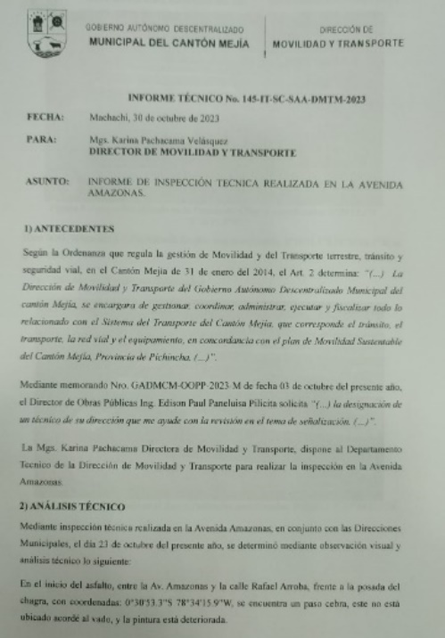
6.11.¿Dispone la Unidad Administrativa de la gestión de la competencia de TTTSV de un registro o estadísticas de la siniestralidad?
SI
6.11.1 Indique el número total de siniestros de tránsito en su cantón en el año 2023
INFORME SOBRE SINIESTRALIDAD EN EL AÑO 2023, (ATROPELLAMIENTOS, CHOQUES, VOLCAMIENTOS ETC).

INFORME Nº 087-IT-DR-017-03-DMTM-2023

151 SINIESTROS
6.11.2 Indique el número de personas lesionadas producto de los siniestros de tránsito suscitados en su cantón durante el año 2023
INFORME SOBRE SINIESTRALIDAD EN EL AÑO 2023, (ATROPELLAMIENTOS, CHOQUES, VOLCAMIENTOS ETC).
INFORME Nº 087-IT-DR-017-03-DMTM-2023

138 PERSONAS LESIONADAS
6.11.3 Indique el número de personas fallecidas producto de los siniestros de tránsito suscitados en su cantón durante el año 2023
INFORME SOBRE SINIESTRALIDAD EN EL AÑO 2023, (ATROPELLAMIENTOS, CHOQUES, VOLCAMIENTOS ETC).
INFORME Nº 087-IT-DR-017-03-DMTM-2023
42 PERSONAS FALLECIDAS

